ГОУ ВПО Донецкий национальный технический университет
кафедра компьютерной инженерии

Чередникова Ольга Юрьевна

Лабораторный практикум по дисциплине
Системное программное обеспечение

часть вторая

Донецк, 2016
Оглавление
Лабораторная работа № 8 Реестр 4
Теоретические сведения 4
Некоторые действия, реализуемые изменением реестра: 5
Твики реестра Windows 5
Функции C# для работы с системным Реестром 8
Варианты заданий 10
Лабораторная работа № 9 Процессы 12
Создание процесса 12
Способы взаимодействия процессов 12
FileMapping - объект файлового отображения 12
Каналы передачи данных Pipe 14
Почтовые ящики (MailSlot) 20
Варианты заданий 24
Лабораторная работа № 10 Потоки 26
Создание и запуск потоков 26
Синхронизация потоков 28
lock 29
Мониторы 30
Класс AutoResetEvent 33
ManualResetEvent 35
Мьютексы 35
Семафоры (Semaphore) 37
Волокна 39
Варианты заданий 44
Лабораторная работа № 11 WMI 45
Теоретические сведения 45
Работа с WMI в сценариях WSH 46
Варианты заданий 49
Лабораторная работа № 12 Защищенный режим 51
Теоретические сведения 51
Программа для включения защищённого режима и возврата в режим реальных адресов. 54
Требования к выполнению лабораторной работы 60
Приложение 1. Некоторые классы репозитория CIM 62
Приложение 2. Свойства классов WMI 64
Список рекомендуемой литературы 75

Лабораторная работа № 1 Реестр
Системный Реестр WINDOWS NT
Цель работы: изучить структуру системного Реестра и основные функции работы с системным Реестром.

Теоретические сведения
Системный Реестр в WINDOWS NT является иерархической структурой, состоящей из разделов (key) и пар параметров. Эта структура используется как база данных, централизованно хранящая информацию о пользователях, приложениях, операционной системе и о конфигурации компьютера. Разделы HKEY - это средства доступа к разделам Реестра самого верхнего уровня. Они определяются в API Реестра и являются точкой входа для разработчиков к остальному дереву Реестра. Названия разделов, их аббревиатур, а также краткое описание приведены в табл. 8.1
Таблица 8.1 – Описание корневых разделов системного реестра Windows
Имя корневого раздела | Аббревиатура | Описание
HKEY_USERS | HKU | содержатся подразделы, в которых хранится информация обо всех учетных записях на текущем компьютере
HKEY_CURRENT_USER | HKCU | содержит данные, которые ссылаются на профиль пользователя, который вошел в систему на данный момент
HK_LOCAL_MACHINE | HKLM | содержит конфигурационные параметры системного уровня
HKEY_CLASSES_ROOT | HKCR | расположены конфигурационные параметры для приложений и файлов, а также хранится регистрационная информация COM-объектов
HKEY_CURRENT_CONFIG | HKCC | включены информационные сведения об используемом профиле оборудования
HKEY_PERFORMANCE_DATA | HKPD | хранит некоторые сведения о производительности системы
Основная составная часть реестра – это ключи (или параметры), в которых и хранится вся информация. Каждый параметр реестра Windows отвечает за определенное свойство системы. Ключи с данными о смежных настройках компьютера объединены в разделы, которые, в свою очередь, являются подразделами более крупных разделов и т.д. Пара «параметр - значение» состоит из трех частей: имени параметра, значения параметра и типа данных, т.е. типа значения. Основные три типа данных: двойное слово (DWORD - тип REG_DWORD), строка (STRING - тип REG_SZ) и двоичное значение (BINARY - тип REG_BINARY).

Некоторые действия, реализуемые изменением реестра:
- Узел HkLM\ SYSTEM\ CurrentControlSet\ Control…
Отключение коротких имен 8.3 в NTFS:
…\ FileSystem\NtfsDisable8dot3NameCreation :=1
Изменение установленных по умолчанию переменных окружения:
... \ SessionManager\ Environment
Очистка файла подкачки Pagefile.sys.
... \ SessionManager\ MemoryManagement\ ClearPageFileAtShutdown :=1
- Узел HkLM\ SOFTWARE\ Microsoft\ WindowsNT\ CurrentVersion\ WinLogon ...
Запрет перезагрузки и выключения компьютера.
... \ ShutdownWithoutLogon :=1
Уничтожение информации о последнем пользователе:
... \ DontDisplayLastUserName :=1
Потенциальные места расположения троянских программ.
... \ System - запуск от имени системы
... \ Userinit - запуск от имени пользователя.
HkLM\ Software\ Microsoft\ Windows\ CurrentVersion\ Run\
Снятие,установка Пароля Экранных Заставок, в ключе:
- HkU\ Default\ ControlPanel\ Desktop\ ScreenSaveIsSecure :=1
Переименование-Удаление Корзины
- HkCR\ CLSID\ {645FF040-5... }\ ShellFolder\ Attributes :=70010020
Изменение настроек создания ярлыков (приставка «Ярлык для» к названию ярлыков больше добавляться не будет)
- HkCU\Software\Microsoft\Windows\CurrentVersion\Explorer\link=00000000
Изменить задержку появления меню
- HkCU \Control Panel\Desktop\MenuShowDelay.
Изменение языка по умолчанию в окне входа в систему
- HKEY_USERS\.DEFAULT\Keyboard Layout\Preload
Он имеет 2 строковых параметра - "1" и "2". Если значения равны:
1=00000409
2=00000419
то раскладка в окне входа в систему станет английской.
Если значения параметрам присвоить наоборот ("1"=00000419, "2"= 00000409) - то раскладка станет русской.
Отключение всплывающих подсказок для элементов рабочего стола
- HKCU\Software\Microsoft\Windows\CurrentVersion\Explorer\Advanced\
ShowInfoTip := 0
Отключение автоматического обновления
- HKLM\SOFTWARE\Microsoft\Windows\CurrentVersion\WindowsUpdate\Auto Update\AUOptions := 1

Твики реестра Windows
Твики реестра Windows (англ. tweaks - настройки) - это настройки программного обеспечения и операционной системы, хранящиеся в системном реестре. Твики реестра реализуются при помощи REG-файлов - файлов, которые при их запуске автоматически вносят необходимые изменения в системный реестр Windows. Результат такой же, как и при ручном редактировании реестра через редактор. Нужные REG-файлы можно создавать самостоятельно или же использовать уже готовые, созданные другими пользователями. При этом, REG-файл может изменять как один параметр реестра, так и целые их группы.
По сути, REG-файл – это самый обычный текстовый файл с .reg.
Теперь если сделать двойной щелчок мышки по сохраненному файлу, компьютер «спросит», действительно ли нужно добавить информацию из него в реестр. Обратите внимание, что данные эти должны иметь строго определенную структуру. В противном случае, REG-файл работать не будет.
Структура REG-файла
В первой строке файла указывается информация о том, для редактирования какой версии Windows он предназначается. Если это Windows 98 или Windows NT, то в первой строке вписываем «REGEDIT4». Для более поздних версий Windows (2000, XP, 7 и др.) – «Windows Registry Editor Version 5.00» (без кавычек, точно как указано - со всеми пробелами, большими буквами и т.д.). Ничего больше в этой строке быть не должно.
Вторая строка обязательно должна быть пустой.
В третьей строке в квадратных скобках […] прописывается ветка (раздел) реестра, в которой находятся изменяемые параметры.
В четвертой и последующих строках прописываются изменяемые ключи, которые находятся в указанном разделе, а также проводимые с ними действия (каждый изменяемый параметр в отдельной строке) - табл.8.2.
Таблица 8.2. Действия над ключами реестра
Двоичные параметры
Действие | Общий вид | Пояснения
Создание | "Название"=hex:00,00,00 | Будет создан двоичный параметр с названием «Название» и значением 00 00 00. Слово hex указывает на то, что будет создан именно двоичный параметр. В REG-файлах значение для двоичных параметров указывается шестнадцатеричными числами, разделенными запятыми. Слово hex пишется маленькими буквами, двоеточие обязательно, без пробелов.
Изменение | "Название"=hex:00,00,00 | Существующему двоичному параметру с названием «Название» будет задано значение 00 00 00 (см. комментарий в предыдущем пункте)
Удаление | "Название"=- | Существующий двоичный параметр с названием «Название» будет удален из реестра.
Параметры DWORD
Создание | "Название"=dword:00000000 | Будет создан параметр DWORD с названием «Название» и значением 00000000. Большинство параметров DWORD имеют значение либо 1, либо 0. В REG-файлах значение для DWORD указываются в шестнадцатеричном формате. Поэтому 0 будет иметь вид 00000000, а 1 – 00000001. Слово dword пишется маленькими буквами, двоеточие обязательно, без пробелов.
Изменение | "Название"=dword:00000000 | Существующему параметру DWORD с названием «Название» будет задано значение 00000000 (см. комментарий к предыдущему пункту)
Удаление | "Название"=- | Существующий DWORD параметр с названием «Название» будет удален из реестра.
Строковые параметры
Создание | "Название"="Значение" | Будет создан строковый параметр с названием «Название» и значением «Значение». Обратите внимание: кавычки обязательны до и после знака «=». Без пробелов.
Изменение | "Название"="Значение" | Существующему строковому параметру с названием «Название» будет задано новое значение «Значение».
Удаление | "Название"=- | Существующий строковый параметр с названием «Название» будет удален из реестра.
Об остальных видах параметров реестра говорить не будем, поскольку пользователями они редактируются редко.
Последняя строка REG-файла обязательно должна быть пустой.
Рассмотрим пример:
Windows Registry Editor Version 5.00
[HKEY_LOCAL_MACHINE\SOFTWARE\Microsoft\Windows NT\CurrentVersion\SystemRestore]
"1"=dword:00000000
"11"="2"
"111"=hex:00,00,00
"1111"=-
Этот REG-файл в разделе реестра «HKEY_LOCAL_MACHINE\SOFTWARE\Microsoft\Windows NT\CurrentVersion\SystemRestore» создаст:
• Параметр DWORD с названием «1» и значением «0» (если в разделе уже существует параметр DWORD с названием «1», то его значение станет «0»)
• Строковый параметр с названием «11» и значением «2» (если в разделе уже существует строковый параметр с названием «11», то его значение станет «2»)
• Двоичный параметр с названием «111» и значением 00 00 00 (если в разделе уже существует двоичный параметр с названием «111», то его значение станет «00 00 00»)
• Удалит из раздела параметр (какого бы вида он ни был) с названием «1111».
А что же делать, если кроме этого нужно еще изменить параметры, находящиеся в другом разделе реестра? Все очень просто. Оставляем одну пустую строку после последнего параметра, после чего в квадратных скобках […] указываем новый раздел, а в последующих строках - параметры, которые в нем нужно изменить.
Добавим к нашему примеру еще несколько строк:
Windows Registry Editor Version 5.00
[HKEY_LOCAL_MACHINE\SOFTWARE\Microsoft\Windows NT\CurrentVersion\SystemRestore]
"1"=dword:00000000
"11"="2"
"111"=hex:00,00,00
"1111"=-
[HKEY_LOCAL_MACHINE\SOFTWARE\Microsoft\Windows NT\CurrentVersion]
"2"="ххх"
"22"=-
Такой REG-файл, кроме изложенных выше действий, в разделе «HKEY_LOCAL_MACHINE\SOFTWARE\Microsoft\Windows NT\CurrentVersion» создаст строковый параметр с названием «2» и значением «ХХХ» и удалит параметр с названием «22».
Последняя строка в таком REG-файле тоже обязательно должна быть пустой.

Функции C# для работы с системным Реестром
Для управления реестром в пространстве имен Microsoft.Win32 имеются два класса: Registry и RegistryKey.
Класс Registry позволяет получить доступ к ключам верхнего уровня реестра. А класс RegistryKey представляет отдельный ключ реестра.
При использовании этих классов необходимо учитывать древовидную иерархическую структуру реестра. Так получение ключа верхнего уровня HKEY_LOCAL_MACHINE, который содержит информацию об установленном на локальной машине программном обеспечении, происходит следующим образом:
RegistryKey localMachineKey = Registry.LocalMachine;
Класс Registry содержит еще ряд статических свойств, каждое из которых представляет соответствующий ключ верхнего уровня:
• Registry.ClassesRoot
• Registry.CurrentConfig
• Registry.CurrentUser
• Registry.DynData
• Registry.Users
• Registry.PerformanceData
Для управления ключами в реестре класс RegistryKey определяет ряд свойств и методов. Основные из них:
• Name: возвращает имя ключа реестра
• Close(): закрывает ключ
• CreateSubKey(): создает вложенный ключ, если он не существует
• DeleteSubKey(): удаляет вложенный ключ
• DeleteValue(): удаляет значение ключа
• GetSubKeyNames(): возвращает коллекцию имен вложенных ключей
• GetValue(): возвращает значение ключа
• OpenSubKey(): открывает вложенный ключ
• SetValue(): устанавливает значение ключа
Создадим свой ключ в реестре:
RegistryKey currentUserKey = Registry.CurrentUser;
RegistryKey helloKey= currentUserKey.CreateSubKey("HelloKey");
helloKey.SetValue("login", "admin");
helloKey.SetValue("password", "12345");
helloKey.SetValue("DWordValue", 42, RegistryValueKind.DWord);
helloKey.SetValue("MultipleStringValue", new string[] { "One", "Two", "Three" }, RegistryValueKind.MultiString);
helloKey.SetValue("BinaryValue", new byte[] { 10, 43, 44, 45, 14, 255 }, RegistryValueKind.Binary);
helloKey.Close();

Создадим в ранее созданном ключе вложенный ключ:
RegistryKey currentUserKey = Registry.CurrentUser;
RegistryKey helloKey= currentUserKey.OpenSubKey("HelloKey", true);
RegistryKey subHelloKey = helloKey.CreateSubKey("SubHelloKey");
subHelloKey.SetValue("val", "23");
subHelloKey.Close();
helloKey.Close();
Значение true в вызове OpenSubKey("HelloKey", true); позволяет открывать ключ с возможностью записи в него.
Считаем сохраненные в реестре значения:
RegistryKey currentUserKey = Registry.CurrentUser;
RegistryKey helloKey= currentUserKey.OpenSubKey("HelloKey");

string login = helloKey.GetValue("login").ToString();
string password = helloKey.GetValue("password").ToString();
helloKey.Close();

И в конце удалим значения из ключа и сам ключ из реестра:
RegistryKey currentUserKey = Registry.CurrentUser;
RegistryKey helloKey= currentUserKey.OpenSubKey("HelloKey", true);
helloKey.DeleteSubKey("SubHelloKey");// удаляем вложенный ключ
helloKey.DeleteValue("login");// удаляем значение из ключа
helloKey.Close();
currentUserKey.DeleteSubKey("HelloKey");// удаляем сам ключ

Требования к выполнению лабораторной работы
В программе должно быть реализовано:
1. Создание подраздела (название подраздела –должно совпадать с Вашей фамилией) в системном Реестре в разделе HKEY_CURRENT_USER в подразделе SOFTWARE и добавление параметра, указанного в варианте;
2. Изменение параметров подраздела в соответствии с вариантом;
3. Прочитать значение параметра из раздела HKEY_LOCAL_MACHINE\HARDWARE\DESCRIPTION\System в соответствии с вариантом и объяснить его назначение;
4. Для контроля работы программы необходимо вызвать программу Regedit, которая позволяет просматривать и редактировать Реестр.
5. п.1 и 2 выполнить также написанием .REG файла.
Т.к. некоторые ключи реестра различаются в разных версиях ОС Windows, ключа, указанного в варианте в Вашей версии ОС Windows может не быть. В этом случае возьмите любой другой ключ из указанного подраздела для выполнения задания.

Варианты заданий
№ | Прочитать значение пар-ра | Создать параметр  со значением | Изменить значение параметра
1 | SystemBiosVersion (System) | текущей даты  (строковый) | Переименовать корзину
2 | SystemVersion (BIOS) | текущего времени  (строковый) | Удалить инф. о последнем пользователе
3 | BIOSVendor | пути к папке с проектом (строковый) | В переменную окружения path добавить путь к своей папке
4 | BIOSVersion | 1  (dword) | Добавить переменную окружения со своей фамилией
5 | BIOSReleaseDate | 0  (двоичный) | Отключить короткие имена
6 | BaseBoardManufacturer | 0 (dword) | Очистить файл подкачки
7 | SystemManufacturer | текущей даты  (строковый) | Снять пароль после экранной заставки
8 | VendorIdentifier (CentralProcessor/0) | текущего времени  (строковый) | Установит пароль после экранной заставки
9 | ProcessorNameString | пути к папке с проектом (строковый) | Удалить значение переменной окружения ТМР
10 | Identifier | 1  (dword) | Добавить переменную окружения с сегодняшней датой
11 | ~MHz | 0 (dword) | Включить короткие имена
12 | SerialNumber (SCSI…) | 1 (двоичный) | Запретить перезагрузку компьютера
13 | SystemManufacturer (BIOS) | 0 (двоичный) | Очистить файл подкачки
14 | BIOSReleaseDate (BIOS) | 8 (двоичный) | Удалить значение переменной окружения ТЕМР
15 | ProcessorNameString  (CentralProcessor) | 10 (двоичный) | Добавить переменную окружения бинарного типа, равную 10.
16 | Identifier  (FloatingPointProcessor) | путь к папке с проектом (строковый) | Изменить настройки создания ярлыков
17 | CurrentPatchLevel  (CentralProcessor) | текущей даты  (строковый) | Изменить задержку появления меню
18 | VideoBiosDate  (System) | текущего времени  (строковый) | Изменение языка по умолчанию в окне входа в систему
19 | Capabilities  (System) | 28 (двоичный) | Отключение автоматического обновления
20 | BootArchitecture  (System) | 40 (двоичный) | Отключение всплывающих подсказок для элементов рабочего стола
Контрольные вопросы
- Семейства ОС Windows, области их применения
- Отличие клиентских и серверных версий Windows
- Особенности Windows NT
- Объяснить, почему ядро Windows NT гибридное
- Отличие пользовательского режима от режима ядра
- Процессы, работающие в пользовательском режиме
- Процессы поддержки системы, их назначение
- Компоненты режима ядра, их назначение
- Назначение и основные подразделы корневых разделов реестра
- Основные функции программы RegEdit
- Объяснить реализацию действий по варианту.

Пример выполнения задания

Задание:
Прочитать: Имя контроллера домена, использовавшегося для авторизации текущего пользователя
Изменить: имя приложения, которое отображается в пользовательском интерфейсе модуля "Программы по умолчанию" для Skype на «My Skype!!!»
Создать: параметр Val со значением 23.

Текст программы на С #:
using System;
using System.Collections.Generic;
using System.ComponentModel;
using System.Data;
using System.Text;
using System.Threading.Tasks;
using System.Windows.Forms;
using Microsoft.Win32; //!!!!!!!!!!!!!!!!!!!
namespace spo1
{
public partial class Form1 : Form
{
public Form1()
{
InitializeComponent();
}

private void button_read_Click(object sender, EventArgs e)
{
RegistryKey currentUserKey = Registry.CurrentUser;
RegistryKey Key = currentUserKey.OpenSubKey("Volatile Environment");
string login = Key.GetValue("LOGONSERVER").ToString();
MessageBox.Show(login);
Key.Close();
}

private void button_write_Click(object sender, EventArgs e)
{
RegistryKey currentUserKey = Registry.LocalMachine;
RegistryKey Key = currentUserKey.OpenSubKey("SOFTWARE\\Clients\\Internet Call\\Skype\\Capabilities",true);
Key.SetValue("ApplicationName", "My Skype!!!");
MessageBox.Show("Значение изменено");
Key.Close();
}

private void button_create_Click(object sender, EventArgs e)
{
RegistryKey currentUserKey = Registry.CurrentUser;
RegistryKey Key = currentUserKey.OpenSubKey("SOFTWARE", true);
RegistryKey subHelloKey = Key.CreateSubKey("HelloKey");
subHelloKey.SetValue("val", "23");
subHelloKey.Close();
Key.Close();
MessageBox.Show("Подраздел создан");
}
}
}
Текст .REG файла

Windows Registry Editor Version 5.00

[HKEY_LOCAL_MACHINE\SOFTWARE\Clients\Internet Call\Skype\Capabilities]
"ApplicationName"="My Skype!!!"

[HKEY_CURRENT_USER\SOFTWARE\HelloKey]
"val"=23

Результаты работы программы:
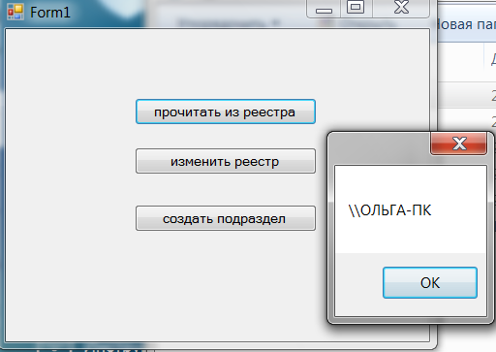

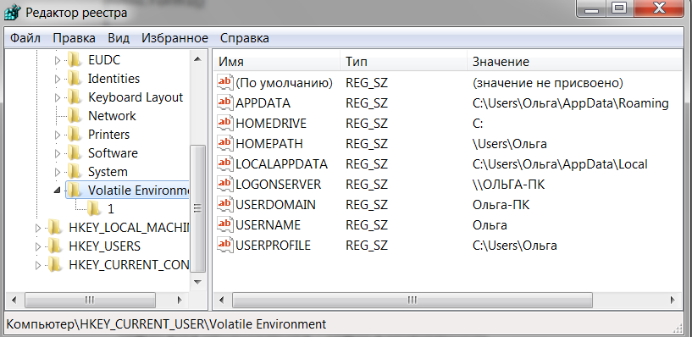

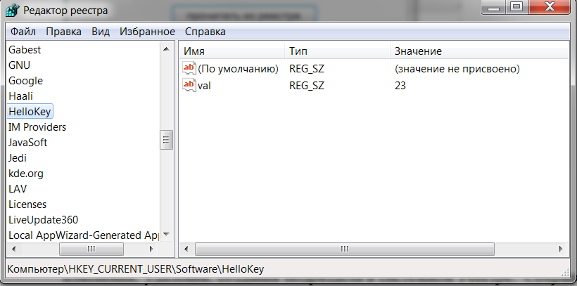

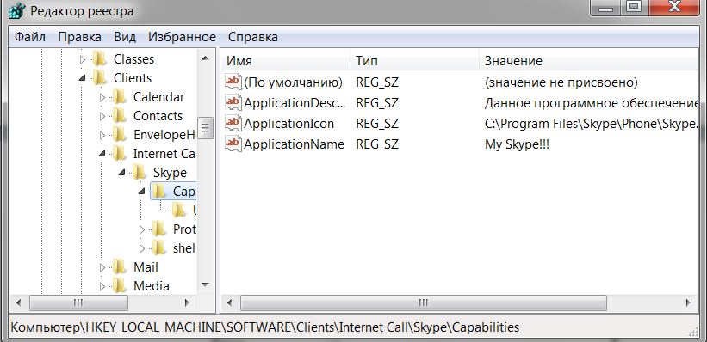

Лабораторная работа № 2 Процессы
Цель работы: Научиться создавать процессы и передавать в них параметры.
Теоретические сведения

Создание процесса
В Windows есть возможность запустить одну программу из другой. При этом запускающая программа называется процессом-родителем, а запускаемая - процессом-потомком.
В .NET процесс представлен классом Process из пространства имен System.Diagnostics. Этот класс позволяет управлять уже запущенными процессами, а также запускать новые.
С помощью статического метода Process.Start() можно запустить новый процесс. Например:
Process.Start("http://google.com");// обращение к интернет-ресурсу
Process.Start("D://news.txt");// обращение к локальному файлу
// обращение к исполняемой программе
Process.Start("C://Program Files (x86)//Notepad++//notepad++.exe");
При обращении к исполняемому файлу (.exe) запускает приложение. При обращении к локальному файлу запускается программа, ассоциированная с данным типом файлов, которая открывает данный файл. И при обращении к интернет-ресурсу запускается браузер.
Однако при запуске некоторых программ может потребоваться передать им различные параметры. В этом случае можно использовать перегруженную версию метода, передавая в качестве второго параметра параметры:
Process.Start("C://Program Files (x86)//Notepad++//notepad++.exe", "D://contract.txt");
Чтобы отделить настройку параметров запуска от самого запуска можно использовать класс ProcessStartInfo:
processStartInfo procInfo = new ProcessStartInfo();
procInfo.FileName = "C://Program Files (x86)//Google//Chrome//Application//chrome.exe";
procInfo.Arguments = "http://google.com";// аргументы запуска - адрес интернет-ресурса
Process.Start(procInfo);

Способы взаимодействия процессов

FileMapping - объект файлового отображения
Под "памятью" в Windows подразумевается не только физическая память (ОЗУ), но также память, резервируемая операционный системой на жестком диске. Этот вид памяти называется "виртуальной памятью" и образует так называемый страничный свап-файл или "файл подкачки". По мере необходимости операционная среда обращается к этому файлу, чтобы поместить в него пока ненужные системе данные или наоборот считать в ОЗУ уже потребовавшиеся данные. Но, не вдаваясь в подробности реализации страничных файлов подкачки, мы можем использовать эту особенность Windows в своих интересах. Например, поместить каким-то способом в свап-файл нужные уже НЕ СИСТЕМЕ, А НАМ данные, чтобы затем можно было бы обратиться к этому файлу из любого другого процесса и считать или изменить нужные данные. К счастью, WinAPI предоставляет способ работы со свап-файлом посредством так называемого объекта файлового отображения.
Чтобы работать с файлом отображения мы должны:
- создать объект файла отображения;
- получить доступ к данным - создать объект представления данных файла;
- в созданный поток можно записывать данные или считывать из него
- закрыть доступ к данным.
В .NET для работы с файлом отображения используется класс MemoryMappedFiles (MMF), описанный в пространстве имен System.IO.MemoryMappedFiles.
При работе с файлами MMF приходится иметь дело с двумя объектами. Первым является экземпляр файла MMF, который загружает файл, а вторым — объект, обеспечивающий доступ к нему.
Для создания экземпляра класса MemoryMappedFile для реального файла на диске используется метод MemoryMappedFile.CreateFromFile, а метод CreateNew создает файл отображения, не сопоставленный с существующим файлом на диске, и подходит для создания общей памяти для межпроцессного взаимодействия в программе-родителе:
static MemoryMappedFile CreateNew(string mapName,long capacity),
где mapName - имя, присваиваемое файлу отображения
capacity - максимальный размер, выделяемый файлу отображения, в байтах.
Это минимальный набор параметров метода CreateNew, кроме них можно также задавать тип доступа (значение по умолчанию — ReadWrite), опции выделения памяти, настройки безопасности и режим наследования в системной памяти.
В программе-потомке файл MMF необходимо открыть с помощью метода OpenExisting:
static MemoryMappedFile (string OpenExisting mapName);
После создания объекта MMF необходимо создать объект представления данных файла. Метод CreateViewAccessor создает представление, обеспечивающее произвольный доступ к файлу. Для межпроцессного взаимодействия более подходящим является метод CreateViewStream, создающий поток для последовательного доступа к файлу отображения. В этот поток можно записывать данные или считывать из него, используя например классы BinaryWriter (соответственно BinaryReader).
Ниже приведен код, позволяющий записать в файл отображения данные в программе-родителе:
using System.IO.MemoryMappedFiles;
….
using (MemoryMappedFile mmf = MemoryMappedFile.CreateNew("testmap", 10000))
{
using (MemoryMappedViewStream stream = mmf.CreateViewStream())
{BinaryWriter sr = new BinaryWriter(stream);
sr.Write(x.Length);
foreach (int current in x)
sr.Write(current);
} }
В приведенном фрагменте в MMF записывается сначала длина массива, а затем поэлементно сам массив. Использование конструкции using избавляет от необходимости явно закрывать соответствующие потоки.
Ниже приведен фрагмент программы-потомка, считывающий данные из MMF:
using System.IO.MemoryMappedFiles;
…..
BinaryReader sr;
int []x;
MemoryMappedFile mmf = MemoryMappedFile.OpenExisting("testmap");
using (MemoryMappedViewStream stream = mmf.CreateViewStream())
{ sr = new BinaryReader(stream);
int count = sr.ReadInt32();
x = new int[count];
for (int i = 0; i < count; i++)
x[i] = sr.ReadInt32();
sr.Close();
}

Каналы передачи данных Pipe
Еще один способ организации обмена данными между процессами заключается в организации специально предназначенных для этого каналов Pipe. Основной принцип работы канала состоит в буферизации вывода одного процесса и обеспечении возможности чтения содержимого программного канала другим процессом. Это средство позволяет организовать передачу данных между локальными процессами, а также между процессами, запущенными на различных рабочих станциях в сети.
Существуют две разновидности каналов Pipe - именованные (Named Pipes) и анонимные (Anonymous Pipes).
Как видно из названия, именованным каналам при создании присваивается имя, которое доступно для других процессов. Зная имя какой-либо рабочей станции в сети, процесс может получить доступ к каналу, созданному на этой рабочей станции.
Анонимные каналы обычно используются для организации передачи данных между родительскими и дочерними процессами, запущенными на одной рабочей станции или на “отдельно стоящем” компьютере.
Имена каналов в общем случае имеют следующий вид: \\ИмяСервера\pipe\ИмяКанала
Если процесс открывает канал, созданный на другой рабочей станции, он должен указать имя сервера. Если же процесс создает канал или открывает канал на своей рабочей станции, вместо имени указывается символ точки: \\.\pipe\ИмяКанала
В любом случае процесс может создать канал только на той рабочей станции, где он запущен, поэтому при создании канала имя сервера никогда не указывается.
Процесс, создающий канал, принято называть сервером, а другой процесс - клиентом.
Реализация именованных каналов в C#
Классы, обеспечивающие работы с каналами находятся в пространстве имен System.IO.Pipes.
Организовать работу сервера именованного канала позволяет класс NamedPipeServerStream. Его конструктор создает поток в именованном канале. Минимальный набор параметров – это имя канала. Кроме имени можно задавать направление канала, максимальное количеством экземпляров сервера, режим передачи (Byte, Message), параметры канала (возможность асинхронной передачи), размеры входного и выходного буферов, опции безопасности канала, режим и права доступа к каналу.
При вызове конструктора только с именем канала создастся NamedPipeServerStream объект, который имеет следующие характеристики:
- Направление канала по умолчанию InOut.
- Максимальное число экземпляров сервера с одинаковым именем, равным 1.
- Значение PipeTransmissionMode - Byte.
- Значение PipeOptions - None.
- По умолчанию размер входного и выходного буферов.
- Безопасности канала не задан.
- Значение HandleInheritability - None.
- Без указания дополнительных PipeAccessRights.
NamedPipeServerStream pipeStream = new NamedPipeServerStream("mytestpipe");
После создания потока необходимо вызвать WaitForConnection() для синхронного ожидания подключения клиента к созданному объекту. Для асинхронного ожидания используется метод WaitForConnectionAsync().
С созданным таким образом потоком можно работать с помощью классов BinaryWriter для записи и соответственно BinaryReader для чтения из канала.
Организовать работу клиента именованного канала позволяет класс NamedPipeClientStream. Его конструктор создает поток в именованном канале. Минимальный набор параметров – это имя канала. Кроме имени можно задавать дополнительные параметры: имя сервера, направление канала, параметры канала (возможность асинхронной передачи), уровень олицетворения, возможность наследования.
Конструктор с параметром только имя канала использует следующие значения по умолчанию:
- Имя сервера по умолчанию «.» (оба приложения на одном компьютере).
- PipeDirection значение InOut.
- PipeOptions значение None.
- TokenImpersonationLevel значение None.
- HandleInheritability значение None.
После создания потока необходимо установить соединение с сервером с помощью метода Connect() для синхронного соединения или ConnectAsync() для асинхронного подключения. Без параметров эти методы могут бесконечно ждать соединения, параметром можно указать период тайм-аута.
С созданным таким образом потоком можно работать аналогично серверному потоку с помощью классов BinaryWriter для записи и соответственно BinaryReader для чтения из канала.
Ниже показан фрагмент программы родителя с вызовом программы-потомка, записью в канал массива и затем чтение из канала результата, полученного потомком:
using System.Diagnostics;//!!!!!!!!!!!!!!!!!!!!!!
using System.IO.Pipes;//!!!!!!!!!!!!!!!!!!!!!
….
Process child = new Process();
NamedPipeServerStream pipeStream = new NamedPipeServerStream("mytestpipe");
////////////////////////////// запуск потомка
child.StartInfo.Arguments = "1 7";
child.StartInfo.FileName = @"d:\ProjectC#\namedpipe \spo2_child.exe";
child.Start();
pipeStream.WaitForConnection(); // Wait for a connection
MessageBox.Show("[Server] Pipe connection established");
/////////////////////////////// запись в канал
BinaryWriter sr = new BinaryWriter(pipeStream);
sr.Write(x.Length);
foreach (int current in x)
sr.Write(current);
child.WaitForExit();
pipeStream.WaitForPipeDrain();
BinaryReader br = new BinaryReader(pipeStream);
result = br.ReadInt32();
sr.Close();
br.Close();
MessageBox.Show("результат:" + result);
pipeStream.Close();
Ниже приведен код потомка, который создает клиентский канал чтения-записи, читает массив, обрабатывает его и результат передает обратно родителю:
using System.Diagnostics;//!!!!!!!!!!!!!!!!!!!!!!
using System.IO.Pipes;//!!!!!!!!!!!!!!!!!!!!!
….
pipeStream = new NamedPipeClientStream(".","mytestpipe",PipeDirection.InOut);
pipeStream.Connect(); // ожидает соединение с сервером
sr = new BinaryReader(pipeStream);
int count = sr.ReadInt32();
x = new int[count];
for (int i = 0; i < count; i++)
x[i] = sr.ReadInt32();
sr.Close();
pipeStream.Close();
…….
// запись результата в канал для передачи родителю
pipeStream = new NamedPipeClientStream(".", "mytestpipe", PipeDirection.InOut);
pipeStream.Connect();
bw = new BinaryWriter(pipeStream);
if (pipeStream.IsConnected == true)
{
bw.Write(count_between);MessageBox.Show("записали в канал");

}
else MessageBox.Show("канал закрыт");
bw.Close();
Реализация не именованных каналов в C#
Анонимные каналы служат для обеспечения надежной и безопасной связи между дочерними и родительскими процессами. Анонимные каналы — это безымянные, односторонние каналы (PipeDirection.InOut не поддерживается), которые обычно передают данные между родительским и дочерним процессами. Анонимные каналы всегда являются локальными. Их нельзя использовать в сети. Анонимные каналы не поддерживают режим чтения Message.
Со стороны сервера анонимный канал реализуется созданием объекта класса AnonymousPipeServerStream. Его конструктор имеет следующие параметры:
AnonymousPipeServerStream(PipeDirection direction, HandleInheritability inheritability)
Первый параметр задает направление передачи данных (In, Out). Второй параметр определяет может ли базовый дескриптор наследоваться дочерними процессами. Необходимо указать None или Inheritable. Для IPC необходимо указать Inheritable.
Созданный поток можно использовать классами BinaryReader или BinaryWriter (смотря какое направление передачи) для передачи информации в дочерний процесс.
Если необходимо отследить момент получения всех данных клиентом, нужно вызвать метод WaitForPipeDrain(), который ожидает завершения считывания всех отправленных байтов на противоположном конце канала.
Анонимный канал на стороне клиента должен быть создан вызовом конструктора AnonymousPipeClientStream:
AnonymousPipeClientStream(PipeDirection direction,string pipeHandleAsString)
Первый параметр – направление передачи данных, второй – дескриптор канала, созданного сервером. Это значение передается в потомок при его запуске из родителя через командную строку.
Конструктор создает объект класса PipeStream (базовый класс для именованных и неименованных каналов). Полученный поток можно использовать классами BinaryReader или BinaryWriter (смотря какое направление передачи).
Ниже приведен фрагмент кода программы-родителя, которая вызывает программу-потомок и передает ей массив через анонимный канал. Также передаются параметры через командную строку. Последним из них является дескриптор канала.
using System.Diagnostics;//!!!!!!!!!!!!!!!!!!!!!!
using System.IO.Pipes;//!!!!!!!!!!!!!!!!!!!!!
…..
Process child = new Process();
using (AnonymousPipeServerStream pipeServer =
new AnonymousPipeServerStream(PipeDirection.Out, HandleInheritability.Inheritable))
{////////////////////////////// запуск потомка
child.StartInfo.Arguments = "1 7 " + pipeServer.GetClientHandleAsString();
child.StartInfo.UseShellExecute = false;
child.StartInfo.FileName = @"d:\ProjectC#\неименованные каналы\ spo2_child.exe";
child.Start();
/////////////////////////////// запись в канал
BinaryWriter sr = new BinaryWriter(pipeServer);
sr.Write(x.Length);
foreach (int current in x)
sr.Write(current);
pipeServer.WaitForPipeDrain();
Ниже приведен код программы потомка:
using System.Diagnostics;
using System.IO.Pipes;
using System.IO;
….
public Form1(string[] args)
{
InitializeComponent();
if (args.Length <3) MessageBox.Show("Недостаточно параметров");
else
{
server_handle=args[2];
}
}
private void Form1_Load(object sender, EventArgs e)
{
using (PipeStream pipeClient =
new AnonymousPipeClientStream(PipeDirection.In, server_handle))
{ sr = new BinaryReader(pipeClient);
int count = sr.ReadInt32();
x = new int[count];
for (int i = 0; i < count; i++)
x[i] = sr.ReadInt32();
sr.Close();
}
…
}

Почтовые ящики (MailSlot)
Как и именованные каналы, почтовые ящики (mailslots) Windows снабжаются именами, которые могут быть использованы для обеспечения взаимодействия между независимыми процессами. Любой процесс, который создает почтовый слот – это сервер почтового слота (mailslot server). Другие процессы, называемые клиентами почтового слота (mailslot clients), отправляют сообщения серверу почтового слота, записывая сообщение в его почтовом ящике. Входящие сообщения всегда добавляются в конец почтового слота. Почтовый слот в ядре Windows сохраняет сообщения до тех пор, пока сервер слота не прочтет их. Процесс может быть, и сервером, и клиентом почтового слота, так что двусторонняя связь - возможный вариант использования множества почтовых ячеек в ядре Windows.
Клиент почтового слота может отправлять сообщение почтовому слоту на своем локальном компьютере, почтовому слоту на другом компьютере или всем почтовым слотам в ядре Windows с тем же самым именем на всех компьютерах в заданном сетевом домене.
В C# нет класса реализующего почтовые слоты, поэтому будут использованы соответствующие классы Win32 API.
Для создания слота в приложении используется функция CreateMailSlot().
HANDLE CreateMailslot (LPCTSTR lpName,DWORD nMaxMessageSize,
DWORD lReadTimeout,LPSECURITY_ATTRIBUTES lpSecurityAttributes);
Первый параметр – это указатель на ASCII строку, содержащую имя создаваемого почтового слота. Слоты создаются только на локальном компьютере. Имя должно быть в виде: “\\.\mailslot\<имя>”.
Функция CreateMailSlot также принимает в качестве параметров максимальный размер сообщений, время задержки для операций чтения и необязательную защитную структуру. Вместо значения задержки можно указать MAILSLOT_WAIT_FOREVER для блокирования операций чтения на слоте до получения сообщения без ограничения времени.
Если функция CreateMailSlot() завершается успешно, она возвращает ключ для нового слота. В случае ошибки возвращается значение INVALID_HANDLE_VALUE, для получения кода ошибки можно воспользоваться функцией GetLastError().
С помощью функции GetMailSlotInfo() можно узнать количество сообщений, ожидающих в очереди слота, и размер следующего сообщения.
BOOL WINAPI GetMailslotInfo(
_In_ HANDLE hMailslot,
_Out_opt_ LPDWORD lpMaxMessageSize,// максимальный размер сообщения
_Out_opt_ LPDWORD lpNextSize,// размер следующего сообщения.
Если сообщений нет - MAILSLOT_NO_MESSAGE (-1)
_Out_opt_ LPDWORD lpMessageCount,//количество сообщений
_Out_opt_ LPDWORD lpReadTimeout// время таймаута
);
Для записи сообщения в слот необходимо сначала открыть его ключ с помощью функции CreateFile(), а затем воспользоваться функцией WriteFile() для посылки сообщения. Ключ слота закрывается функцией CloseHandle().
При вызове CreateFile() необходимо указать имя слота, которому посылается сообщение. Кроме того, можно выбрать режим GENERIC_WRITE, режим совместного использования FILE_SHARE_READ или режим создания OPEN_EXISTING.
После успешного завершения функции CreateFile() ключ, который она возвращает, можно использовать в функции WriteFile() для посылки сообщений на слот.
Для чтения из слота используется функция ReadFile(), которая завершает свою работу после получения сообщения, независимо от того, сколько байт необходимо прочитать.
По окончании работы с почтовым слотом его необходимо закрыть вызовом функции CloseHandle() для освобождения ассоциированных с ним системных ресурсов. По завершении процесса все ключи слотов, ассоциированные с процессом, закрываются автоматически. После их закрытия почтовый слот уничтожается, а все данные в его буфере теряются.
Особенностью реализации почтовых слотов при межпроцессорном взаимодействии является то, что сервером должна быть программа-потомок, поскольку она должна читать информацию, переданную программой-родителем. А следовательно создание почтового слота тоже должен делать потомок. Родитель для передачи сообщения потомку должен открыть уже созданный mailslot. Для реализации такого сценария после запуска потомка в программе-родителе делается задержка, во время которой программа-потомок создает mailslot.
Реализация MailSlot на C#
Программный код, который выполняется под управлением CLR (Common Language Runtime, т. е. общая среда выполнения языков), называется управляемым (managed) кодом. Программный код, выполняющийся вне среды выполнения CLR, называется неуправляемым (unmanaged) кодом. Примером неуправляемого программного кода служат функции Win32 API, компоненты COM, интерфейсы ActiveX. Управляемый код .NET Framework может вызывать неуправляемую функцию из DLL (функцию Windows API) при помощи специального механизма Platform Invoke (сокр. P/Invoke). Для того чтобы обратиться к какой-нибудь неуправляемой библиотеке DLL, вы должны преобразовать .NET-объекты в наборы указателей на функции, как того требует язык C - маршалировать параметры (Marshalling). Для этого используется атрибут DllImport. На сайте http://pinvoke.net/ приведены описания основных функций Win32 API по правилам в частности и языка C#. Ниже показан фрагмент программы родителя с описанием необходимых функций API, вызовом программы-потомка и передачей сообщения в mailslot:

using System.Runtime.InteropServices;//!!!! DllImport
using System.Diagnostics;//!!!!! Process
….
[DllImport("Kernel32.dll", SetLastError = true,
CharSet = CharSet.Auto)]
static extern IntPtr CreateFile(
string fileName,
[MarshalAs(UnmanagedType.U4)] FileAccess fileAccess,
[MarshalAs(UnmanagedType.U4)] FileShare fileShare,
int securityAttributes,
[MarshalAs(UnmanagedType.U4)] FileMode creationDisposition,
int flags,
IntPtr template);

[DllImport("kernel32.dll", SetLastError = true)]
static extern bool WriteFile(
IntPtr hFile,
byte[] lpBuffer,
uint nNumberOfBytesToWrite,
out uint lpNumberOfBytesWritten,
[In] ref System.Threading.NativeOverlapped lpOverlapped);

byte[] x;
IntPtr _WriteHandle;
….
Process child = new Process();
child.StartInfo.Arguments = "1 7";
child.StartInfo.FileName = @"d:\ProjectC#\mailslot\ spo2_child.exe";
child.Start();// запуск потомка
Thread.Sleep(1000); // задержка для создания в потомке mailslot
_WriteHandle = CreateFile("\\\\.\\mailslot\\newslot",
FileAccess.Write, FileShare.Read, 0, FileMode.Open, 0, IntPtr.Zero);
if (_WriteHandle.ToInt32() > 0) MessageBox.Show("parent mailslot open");
/////////////////////////////// запись в mailslot
System.Threading.NativeOverlapped stnOverlap =
new System.Threading.NativeOverlapped();
WriteFile(_WriteHandle, x, (uint)x.Length, out bytesWritten, ref stnOverlap);
MessageBox.Show("parent written " + bytesWritten.ToString() + " bytes");

При реализации программы-потомка необходимо учесть тот момент, что функция API ReadFile описана как unsafe (т.е. использует небезопасный код - указатели). Чтобы можно было использовать unsafe-код, Вы должны указать для компилятора опцию /unsafe (в свойствах проекта), как показано на рисунке. Unsafe-код не проверяется подсистемой CLR.
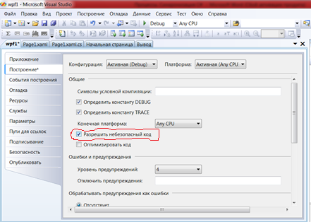
Ниже приведен фрагмент программы-потомка, которая создает mailslot, ожидает пока там не появится сообщение и читает его:
using System.Runtime.InteropServices;//!!!! DllImport
using System.Diagnostics;//!!!!! Process
….
[DllImport("kernel32.dll")]
static extern IntPtr CreateMailslot(string lpName,
uint nMaxMessageSize,
uint lReadTimeout,
IntPtr lpSecurityAttributes);
[DllImport("Kernel32.dll")]
static extern bool GetMailslotInfo(IntPtr hMailslot,
int lpMaxMessageSize,
ref int lpNextSize,
IntPtr lpMessageCount,
IntPtr lpReadTimeout);
[DllImport("kernel32.dll", SetLastError = true)]
private unsafe static extern bool ReadFile(
IntPtr hFile,
void* lpBuffer,
int nNumberOfBytesToRead,
int* lpNumberOfBytesRead,
int overlapped);
………..
byte[] x;
IntPtr _ReadHandle;
………
unsafe void ReadSlot()
{
byte[] Data = new byte[512];
int iMsgSize = 0, iRead;
_ReadHandle = CreateMailslot("\\\\.\\mailslot\\newslot", 0, 0, IntPtr.Zero);
if (_ReadHandle.ToInt32() > 0) MessageBox.Show("mailslot child create");
do //ожидание сообщения, пока размер сообщения не будет <= 0
{
GetMailslotInfo(_ReadHandle, 0, ref iMsgSize, IntPtr.Zero, IntPtr.Zero);
} while (iMsgSize <= 0);
fixed (byte* p = Data)
{
x = new byte[iMsgSize];
ReadFile(_ReadHandle, p, iMsgSize, &iRead, 0);
System.Array.Copy(Data, x, iMsgSize);
}
MessageBox.Show("child read "+iMsgSize.ToString()+" bytes");
}
Оператор fixed устанавливает указатель на адрес managed-переменной, и одновременно "прикалывает" переменную к её физическому размещению в памяти на время выполнения оператора fixed. Без fixed указатели на managed-переменые были бы мало полезны, поскольку сборщик мусора мог бы непредсказуемо в любой момент переместить переменную в памяти. Фактически компилятор C# не позволит Вам установить значение указателя на managed-переменную, если это не делается под управлением оператора fixed. Оператор fixed разрешено использовать только в unsafe-контексте.

Требования к программе
Входные данные для процесса-потомка вводятся с клавиатуры или из командной строки процесса-родителя и передаются в потомок через командную строку. Массив передается в потомок одним из средств взаимодействия процессов (по варианту).

Варианты заданий
№ вар. | Способ передачи массива в потомок и возврата результата | Параметры, передаваемые через команд.  строку | Функция-потомок
1 | Неименованный канал | а | Подсчитывает количество элементов массива, больших заданного значения а
2 | Именованный канал | int a, b | Подсчитывает элементы, лежащие в диапазоне значений [a,b]
3 | Файл отображения | int а | Если а=0, то подсчитывает ср. арифметическое элементов, иначе – количество отрицательных
4 | Почтовый ящик | int а | Удалить элементы, меньшие а
5 | Именованный канал | int а | Произвести сдвиг влево элементов на а позиций
6 | Файл отображения | int а | Если а=0, то найти первый четный, иначе - первый нечетный элемент
7 | Неименованный канал | int а | Если а=1, то отсортировать массив по убыванию, если а=0, то по возрастанию
8 | Почтовый ящик | int а | Произвести циклический сдвиг элементов массива на а позиций
9 | Файл отображения | int а | Вставить в отсортированный массив элемент со значением, заданным параметром а
10 | Неименованный канал | int a, b | Поставить в обратном порядке элементы массива, находящиеся между индексами а и b
11 | Именованный канал | int a | Найти элемент массива, наиболее близкий по значению к элементу, заданному параметром а
12 | Почтовый ящик | int a,[b] | Если в командной строке задан один параметр (а), то подсчитать количеств элементов, больших по значению а. Если задано два параметра (a,b), то подсчитать количество элементов меньших а и больших b
13 | Неименованный канал | [int a] | Если параметры командной строки не заданы, то подсчитать количество нулей в массиве, иначе – подсчитать количество элементов, равных параметру а
14 | Именованный канал | int a | Удалить из массива элементы, меньшие заданного в параметре а значения
15 | Файл отображения | int a,b | Заменить в массиве все элементы, равные значению, заданному параметром а, на значения, равные параметру b
16 | Почтовый ящик | int a,[b] | Если задан один параметр в командной строке (а), то все отрицательные элементы заменить на значение, заданное этим параметром. Если задано два параметра, то кроме выше перечисленного положительные элементы заменить на значение, заданное параметром b
17 | Именованный канал | int a,b | Найти среднее арифметическое элементов, позиционно расположенных в диапазоне [a,b]
18 | Файл отображения | int a | Если параметр а=1, то найти среднее арифметическое отрицательных элементов; если а=2, то положительных элементов
19 | Неименованный канал | int a,b | Удалить элементы массива, позиционно расположенные в диапазоне [a,b]
20 | Почтовый ящик | int a | Найти элемент массива, максимально отличающийся от значения, заданного параметром а

Вопросы к защите лабораторной работы
- Контекст процесса
- Создание и запуск дочернего процесса.
- Способы передачи информации между процессами и их характерные особенности.

Пример выполнения задания

Задание:
№ вар. | Способ передачи массива в потомок и возврата результата | Параметры, передаваемые через команд.  строку | Функция-потомок
0 | Файл отображения | а,b | Подсчитать количество элементов массива, находящихся в заданном диапазоне [a,b].

Текст программы-родителя на С #:

using System;
using System.Collections.Generic;
using System.ComponentModel;
using System.Data;
using System.Drawing;
using System.Linq;
using System.Text;
using System.Threading.Tasks;
using System.Windows.Forms;
using System.IO;
using System.Diagnostics;//!!!!!!!!!!!!!!!!!!!!!!
using System.IO.MemoryMappedFiles;//!!!!!!!!!!!!!!!!!!!!!

namespace spo2
{
public partial class Form1 : Form
{
int[] x;
int result;

public Form1()
{
InitializeComponent();
}

private void button1_Click(object sender, EventArgs e)
{// формирование массива
string[] s = textBox1.Text.Split(' ');
if (s[0] != "")
x = new int[s.Length];

else { MessageBox.Show("Введите элементы массива"); return; }
int i = 0;
foreach (string current in s)
if (int.TryParse(current, out x[i++]) == false)
{ MessageBox.Show("ошибка ввода элементов"); return; }

Process child = new Process();
using (MemoryMappedFile mmf = MemoryMappedFile.CreateNew("testmap", 10000))
{
using (MemoryMappedViewStream stream = mmf.CreateViewStream())
{BinaryWriter sr = new BinaryWriter(stream);
sr.Write(x.Length);
foreach (int current in x)
sr.Write(current);

}

////////////////////////////// запуск потомка
child.StartInfo.Arguments = textBox_ot.Text+" "+textBox_do.Text.ToString();

child.StartInfo.FileName = @"E:\ProjectC#\спо_весна С#\файл отображения\spo2_child_filemapping\bin\Debug\spo2_child.exe";
if (child.Start() == false)
MessageBox.Show("не удалось запустить процесс");
else
{
child.WaitForExit();
using (MemoryMappedViewStream stream = mmf.CreateViewStream())
{
BinaryReader reader = new BinaryReader(stream);
result = reader.ReadInt32();
}
MessageBox.Show("результат: " + result);
}
}
}
}
}
Текст программы-потомка:
using System;
using System.Collections.Generic;
using System.ComponentModel;
using System.Data;
using System.Drawing;
using System.Linq;
using System.Text;
using System.Threading.Tasks;
using System.Windows.Forms;
using System.Diagnostics;
using System.IO.MemoryMappedFiles;
using System.IO;
// подсчет количества элементов в диапазоне
namespace spo2_child
{
public partial class Form1 : Form
{
int arg1, arg2 = 0;
int[] x;
int count_between;
MemoryMappedFile mmf;
BinaryReader sr;
BinaryWriter bw;
public Form1(string[] args)
{
InitializeComponent();
if (args.Length <2) MessageBox.Show("Недостаточно параметров");
else
{
bool bres = Int32.TryParse(args[0], out arg1);
if (bres == false) MessageBox.Show("Ошибка параметра 1");
else bres = Int32.TryParse(args[1], out arg2);
if (bres == false) MessageBox.Show("Ошибка параметра 2");

}
}

private void Form1_Load(object sender, EventArgs e)
{
string s = "";
count_between = 0;
MessageBox.Show("sss");
mmf = MemoryMappedFile.OpenExisting("testmap");
MessageBox.Show("zzz");
using (MemoryMappedViewStream stream = mmf.CreateViewStream())
{
sr = new BinaryReader(stream);
int count = sr.ReadInt32();
x = new int[count];

for (int i = 0; i < count; i++)
{
x[i] = sr.ReadInt32();
s = s + x[i].ToString() + ' ';
if (x[i] > arg1 && x[i] < arg2) count_between++;
}
sr.Close();

textBox1.Text = arg1.ToString();
textBox2.Text = arg2.ToString();
textBox3.Text = s;
textBox4.Text = count_between.ToString();
}
}

private void button1_Click(object sender, EventArgs e)
{
using (MemoryMappedViewStream stream = mmf.CreateViewStream())
{
bw = new BinaryWriter(stream);
bw.Write(count_between);
bw.Close();
}
Close();
}
}
}
Результаты работы программы:
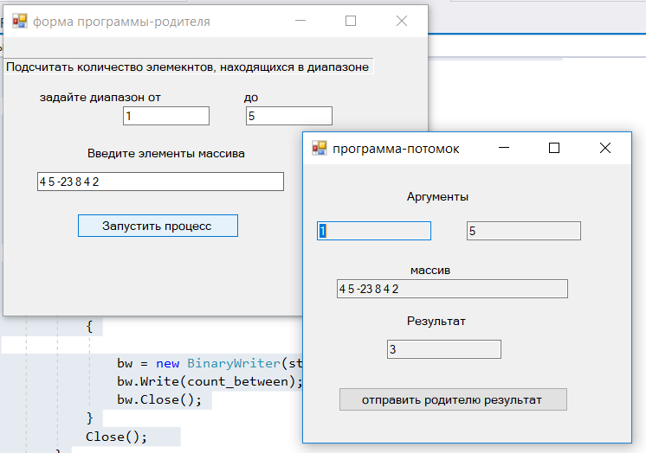

Лабораторная работа № 10 Потоки
Разработка многопоточного приложения. Синхронизация потоков.
Цель работы. Исследовать возможности многопоточности, а также вопросы создания и использования волокон на одно- и многоядерном процессорах.
Теоретические сведения
Процесс состоит из потоков. При инициализации процесса система создает всегда первичный поток. Поток определяет последовательность исполнения кода в процессе. В то время как приложение предназначено для выполнения всей задачи, поток – это мини-программа, принадлежащая приложению и выполняющая частную задачу.

Создание и запуск потоков
Для создания потоков используется конструктор класса Thread, принимающий в качестве параметра делегат типа ThreadStart, указывающий метод, который нужно выполнить. Делегат ThreadStart определяется так:
public delegate void ThreadStart();
Вызов метода Start начинает выполнение потока. Поток продолжается до выхода из исполняемого метода. Вот пример, использующий полный синтаксис C# для создания делегата ThreadStart:
class ThreadTest
{ static void Main()
{ Thread t = new Thread(new ThreadStart(Go));
t.Start(); // Выполнить Go() в новом потоке.
Go(); // Одновременно запустить Go() в главном потоке.
}
static void Go()
{ Console.WriteLine("hello!"); }
В этом примере поток выполняет метод Go() одновременно с главным потоком. Результат – два почти одновременных «hello»:
hello!hello!
Поток можно создать, используя для присваивания значений делегатам более удобный сокращенный синтаксис C#:
static void Main()
{ Thread t = new Thread(Go); // Без явного использования ThreadStart
t.Start();
}
static void Go() { ... }
В этом случае делегат ThreadStart выводится компилятором автоматически.
Передача данных в ThreadStart
Допустим, что в рассматриваемом выше примере мы захотим более явно различать вывод каждого из потоков, например, по регистру символов. Можно добиться этого, передавая соответствующий флаг в метод Go(), но в этом случае нельзя использовать делегат ThreadStart, так он не принимает аргументов. К счастью, .NET Framework определяет другую версию делегата – ParameterizedThreadStart, которая может принимать один аргумент:
public delegate void ParameterizedThreadStart(object obj);
Предыдущий пример можно переписать так:
class ThreadTest
{ static void Main()
{ Thread t = new Thread(Go);
t.Start(true); // == Go(true)
Go(false); }
static void Go(object upperCase)
{ bool upper = (bool)upperCase;
Console.WriteLine(upper ? "HELLO!" : "hello!"); }}
Консольный вывод:
hello!HELLO!
В этом примере компилятор автоматически выводит делегат ParameterizedThreadStart, так как метод Go() принимает в качестве параметра один object.
Особенность использования ParameterizedThreadStart состоит в том, что перед использованием нужно привести аргумент из типа object к нужному типу (в данном случае bool). К тому же существует только версия, принимающая единственный аргумент.
Свойства класса Thread
• Статическое свойство CurrentContext позволяет получить контекст, в котором выполняется поток
• Статическое свойство CurrentThread возвращает ссылку на выполняемый поток
• Свойство IsAlive указывает, работает ли поток в текущий момент
• Свойство IsBackground указывает, является ли поток фоновым
• Свойство Name содержит имя потока
• Свойство Priority хранит приоритет потока - значение перечисления ThreadPriority:
enum ThreadPriority { Lowest, BelowNormal, Normal, AboveNormal, Highest }
Значение приоритета становится существенным, когда одновременно исполняются несколько потоков.
• Свойство ThreadState возвращает состояние потока - одно из значений перечисления ThreadState
Некоторые методы класса Thread:
• Метод Abort уведомляет среду CLR о том, что надо прекратить поток, однако прекращение работы потока происходит не сразу, а только тогда, когда это становится возможно. Для проверки завершенности потока следует опрашивать его свойство ThreadState
• Метод Interrupt прерывает поток на некоторое время
• Метод Resume возобновляет работу ранее приостановленного потока
• Метод Start запускает поток
• Метод Suspend приостанавливает поток
Блокировка потоков
Класс имеет методы приостановки выполнения потоков:
- Sleep(миллисек) Блокировка на указанное время
Если быть более точным, Thread.Sleep отпускает CPU и сообщает, что потоку не должно выделяться время в указанный период. Thread.Sleep(0) отпускает CPU для выделения одного кванта времени следующему потоку в очереди на исполнение. При передаче значения Timeout. Infinite поток будет приостановлен на неопределенно долгий срок, пока это состояние потока не будет прервано другим потоком, вызвавшим метод приостановленного потока Thread.Interrupt.
- Второй способ приостановить исполнение потока — вызов метода Thread.Suspend. Между этими методиками несколько важных отличий. Во-первых, можно вызвать метод Thread. Suspend для потока, исполняемого в текущий момент, или для другого потока. Во-вторых, если таким образом приостановить выполнение потока, любой другой поток способен возобновить его выполнение с помощью метода Thread. Resume. Обратите внимание, что, когда один поток приостанавливает выполнение другого, первый поток не блокируется. Возврат управления после вызова происходит немедленно. Кроме того, единственный вызов Thread.Resume возобновит исполнение данного потока независимо от числа вызовов метода Thread.Suspend, выполненных ранее.
- Join() Ожидание окончания другого потока
class JoinDemo
{ static void Main()
{ Thread t = new Thread(delegate() { Console.ReadLine(); });
t.Start();
t.Join(); // ожидать, пока поток не завершится
Console.WriteLine("Thread t's ReadLine complete!");
}}
Метод Join может также принимать в качестве аргумента timeout - в миллисекундах или как TimeSpan. Если указанное время истекло, а поток не завершился, Join возвращает false. Join с timeout функционирует как Sleep:
Thread.Sleep(1000);Thread.CurrentThread.Join(1000);

Синхронизация потоков
При параллельном выполнении потоков и процессов могут возникнуть проблемы с доступом к разделяемым ресурсам. Это могут быть общие переменные, файлы, другие ресурсы. Например:
class Program
{ static int x=0;
static void Main(string[] args)
{ for (int i = 0; i < 5; i++)
{ Thread myThread = new Thread(Count);
myThread.Name = "Поток " + i.ToString();
myThread.Start();
}
Console.ReadLine();
}
public static void Count()
{ x = 1;
for (int i = 1; i < 9; i++)
{ Console.WriteLine("{0}: {1}", Thread.CurrentThread.Name, x);
x++;
Thread.Sleep(100);
}
}
}
Здесь запускаются пять потоков, которые работают с общей переменной x. И мы предполагаем, что метод выведет все значения x от 1 до 8. И так для каждого потока. Однако в реальности в процессе работы будет происходить переключение между потоками, и значение переменной x становится непредсказуемым.
В основу синхронизации положено понятие блокировки, посредством которой организуется управление доступом к кодовому блоку в объекте. Когда объект заблокирован одним потоком, остальные потоки не могут получить доступ к заблокированному кодовому блоку. Когда же блокировка снимается одним потоком, объект становится доступным для использования в другом потоке.

lock
Средство блокировки встроено в язык C#. Благодаря этому все объекты могут быть синхронизированы. Синхронизация организуется с помощью ключевого слова lock.
Ниже приведена общая форма блокировки:
lock(lockObj) {
// синхронизируемые операторы
}
где lockObj обозначает ссылку на синхронизируемый объект.
Если же требуется синхронизировать только один оператор, то фигурные скобки не нужны. Оператор lock гарантирует, что фрагмент кода, защищенный блокировкой для данного объекта, будет использоваться только в потоке, получающем эту блокировку. А все остальные потоки блокируются до тех пор, пока блокировка не будет снята. Блокировка снимается по завершении защищаемого ею фрагмента кода.
Блокируемым считается такой объект, который представляет синхронизируемый ресурс. В некоторых случаях им оказывается экземпляр самого ресурса или же произвольный экземпляр объекта, используемого для синхронизации. Следует, однако, иметь в виду, что блокируемый объект не должен быть общедоступным, так как в противном случае он может быть заблокирован из другого, неконтролируемого в программе фрагмента кода и в дальнейшем вообще не разблокируется.
class Program
{ static int x=0;
static object locker = new object();
static void Main(string[] args)
{ for (int i = 0; i < 5; i++)
{ Thread myThread = new Thread(Count);
myThread.Name = "Поток " + i.ToString();
myThread.Start();
}
Console.ReadLine();
}
public static void Count()
{ lock (locker)
{ x = 1;
for (int i = 1; i < 9; i++)
{ Console.WriteLine("{0}: {1}", Thread.CurrentThread.Name, x);
x++;
Thread.Sleep(100);
}
}
}
}
Для блокировки с ключевым словом lock используется объект-заглушка, в данном случае это переменная locker. Когда выполнение доходит до оператора lock, объект locker блокируется, и на время его блокировки монопольный доступ к блоку кода имеет только один поток. После окончания работы блока кода, объект locker освобождается и становится доступным для других потоков.
В прошлом для блокировки объектов очень часто применялась конструкция lock (this). Но она пригодна только в том случае, если this является ссылкой на закрытый объект. В связи с возможными программными и концептуальными ошибками, к которым может привести конструкция lock (this), применять ее больше не рекомендуется. Вместо нее лучше создать закрытый объект, чтобы затем заблокировать его.

Мониторы
Наряду с оператором lock для синхронизации потоков мы можем использовать мониторы, представленные классом System.Threading.Monitor.
Компилятор C# преобразует оператор lock в код, использующий класс Monitor. Например, показанный ниже оператор lock:
lock (obj)
{
// синхронизированная область для obj
}
будет преобразован в код, который вызывает метод Enter() и ожидает, пока поток не получит объектную блокировку. В каждый момент времени только один поток может быть владельцем объектной блокировки. После получения блокировки поток сможет входить в синхронизируемый раздел. Метод Exit() класса Monitor позволяет снимать блокировку.
Компилятор помещает вызов метода Exit() в обработчик finally блока try, чтобы блокировка снималась даже в случае генерации исключения:
Monitor.Enter(obj);
try
{
// синхронизированная область для obj
}
finally
{
Monitor.Exit(obj);
}
Рассмотренный в прошлой теме пример будет эквивалентен следующему коду:
class Program
{ static int x=0;
static object locker = new object();
static void Main(string[] args)
{ for (int i = 0; i < 5; i++)
{ Thread myThread = new Thread(Count);
myThread.Name = "Поток " + i.ToString();
myThread.Start();
}
Console.ReadLine();
}
public static void Count()
{ Monitor.Enter(locker);
try
{ x = 1;
for (int i = 1; i < 9; i++)
{ Console.WriteLine("{0}: {1}", Thread.CurrentThread.Name, x);
x++;
Thread.Sleep(100);
}
}
finally
{ Monitor.Exit(locker);
}
}
}
Метод Monitor.Enter блокирует объект locker так же, как это делает оператор lock. А в блоке try...finally с помощью метода Monitor.Exit происходит освобождение объекта locker, и он становится доступным для других потоков.
Класс Monitor обладает одним важным преимуществом по сравнению с оператором lock в C#: он позволяет добавлять значение тайм-аута для ожидания получения блокировки. Таким образом, вместо того, чтобы ожидать блокировку до бесконечности, можно вызвать метод TryEnter и передать в нем значение тайм-аута, указывающее, сколько максимум времени должно ожидаться получение блокировки.
static void TryEnter(
object obj,
int millisecondsTimeout,
ref bool lockTaken)
Когда блокировка obj получена, метод TryEnter() устанавливает булевский параметр ref в true и производит синхронизированный доступ к состоянию, охраняемому объектом obj. Если obj блокируется другим потоком на протяжении более заданного параметром millisecondsTimeout количества миллисекунд, то TryEnter()устанавливает параметр lockTaken в false и поток больше не ожидает, а используется для выполнения другой работы.
Кроме блокировки и разблокировки объекта класс Monitor имеет еще ряд методов, которые позволяют управлять синхронизацией потоков. Так, метод Monitor.Wait освобождает блокировку объекта и переводит поток в очередь ожидания объекта. Следующий поток в очереди готовности объекта блокирует данный объект. А все потоки, которые вызвали метод Wait, остаются в очереди ожидания, пока не получат сигнала от метода Monitor.Pulse или Monitor.PulseAll, посланного владельцем блокировки. Если метод Monitor.Pulse отправлен, поток, находящийся во главе очереди ожидания, получает сигнал и блокирует освободившийся объект. Если же метод Monitor.PulseAll отправлен, то все потоки, находящиеся в очереди ожидания, получают сигнал и переходят в очередь готовности, где им снова разрешается получать блокировку объекта.
/// Находит максимальный элемент при условии, что на элементах массива выполняется
/// некоторое условие (> 100) Если условие не выполняется, поток приостанавливается,
///уступая место другому потоку, исправляющему ситуацию
public void Max_resource()
{ lock (resource)
{ for (int i = 0; i < n; i++)
{ if (resource[i] < 100)
{ stop_index = i;
Monitor.Pulse(resource);
Monitor.Wait(resource);
}
if (max < resource[i])
max = resource[i];
}
finished = true;
Monitor.Pulse(resource);
}
}
Обратите внимание на связку Monitor.Pulse и Monitor.Wait, - уведомляем другой поток, чтобы он мог перейти в состояние готовности, и переходим в режим ожидания. А вот как выглядит код другого потока, исправляющего "некорректные" элементы:
/// Метод, исправляющий ситуацию Малые элементы заменяет большими
public void ChangeSituation()
{ lock (resource)
{
if (stop_index == -1)
Monitor.Wait(resource);
do
{
resource[stop_index] = rnd.Next(100, 200);
Monitor.Pulse(resource);
Monitor.Wait(resource);
} while (!finished);
}
}
Если метод первым начинает работу, то он входит в режим ожидания. В противном случае он исправляет элемент и выполняет связку методов Pulse - Wait. Возобновление работы происходит с проверки условия завершения обработки массива. Если первый поток закончил работу, то завершает работу и второй поток.

Класс AutoResetEvent
Класс AutoResetEvent (System.Threading) также служит целям синхронизации потоков. Этот класс является оберткой над объектом ОС Windows "событие с автосбросом" и позволяет переключить данный объект-событие из сигнального в несигнальное состояние.
Set() Устанавливает сигнальное состояние события, что позволяет продолжить выполнение одному или нескольким ожидающим потокам (сигнализирует о том, что событие произошло).
WaitOne() Блокирует текущий поток до получения сигнала.
WaitOne принимает необязательный параметр timeout – метод возвращает false, если ожидание заканчивается по таймауту, а не по получению сигнала.
Метод Reset Устанавливает не сигнальное состояние события (сброс).
Метод Close нужно вызывать сразу же, как только объект события станет не нужен – для освобождения ресурсов операционной системы.
AutoResetEvent может быть создан двумя путями. Во-первых, с помощью своего конструктора:
EventWaitHandle wh = new AutoResetEvent(false);
Если аргумент конструктора true, метод Set будет вызван автоматически сразу после создания объекта.
Другой метод состоит в создании объекта базового класса, EventWaitHandle:
EventWaitHandle wh = new EventWaitHandle(false, EventResetMode.Auto);
Конструктор EventWaitHandle также позволяет создавать именованные EventWaitHandle, способные действовать через границы процессов. Имя задается обыкновенной строкой и может быть любым. Если задаваемое имя уже используется на компьютере, возвращается ссылка на существующий EventWaitHandle, в противном случае операционная система создает новый. Вот пример:
EventWaitHandle wh = new EventWaitHandle(false, EventResetMode.Auto,
"MyCompany.MyApp.SomeName");
Исполнив этот код, два приложения получили бы возможность сигнализировать друг другу из любого потока обоих процессов.
Пример из предыдущей темы мы можем переписать с использованием AutoResetEvent следующим образом:
class Program
{ static AutoResetEvent waitHandler = new AutoResetEvent(true);
static int x=0;
static void Main(string[] args)
{ for (int i = 0; i < 5; i++)
{ Thread myThread = new Thread(Count);
myThread.Name = "Поток " + i.ToString();
myThread.Start();
}
Console.ReadLine();
}
public static void Count()
{ waitHandler.WaitOne();
x = 1;
for (int i = 1; i < 9; i++)
{ Console.WriteLine("{0}: {1}", Thread.CurrentThread.Name, x);
x++;
Thread.Sleep(100);
}
waitHandler.Set();
}
}
Во-первых, создаем переменную типа AutoResetEvent. Передавая в конструктор значение true, мы тем самым указываем, что создаваемый объект изначально будет в сигнальном состоянии.
Когда начинает работать поток, то первым делом срабатывает определенный в методе Count вызов waitHandler.WaitOne(). Метод WaitOne указывает, что текущий поток переводится в состояние ожидания, пока объект waitHandler не будет переведен в сигнальное состояние. И так все потоки у нас переводятся в состояние ожидания.
После завершения работы вызывается метод waitHandler.Set, который уведомляет все ожидающие потоки, что объект waitHandler снова находится в сигнальном состоянии, и один из потоков "захватывает" данный объект, переводит в несигнальное состояние и выполняет свой код. А остальные потоки снова ожидают.
Так как в конструкторе AutoResetEvent мы указываем, что объект изначально находится в сигнальном состоянии, то первый из очереди потоков захватывает данный объект и начинает выполнять свой код.
Но если бы мы написали AutoResetEvent waitHandler = new AutoResetEvent(false), тогда объект изначально был бы в несигнальном состоянии, а поскольку все потоки блокируются методом waitHandler.WaitOne() до ожидания сигнала, то у нас попросту случилась бы блокировка программы, и программа не выполняла бы никаких действий.
Если у нас в программе используются несколько объектов AutoResetEvent, то мы можем использовать для отслеживания состояния этих объектов методы WaitAll и WaitAny, которые в качестве параметра принимают массив объектов класса WaitHandle - базового класса для AutoResetEvent.
Так, мы тоже можем использовать WaitAll в вышеприведенном примере. Для этого надо строку waitHandler.WaitOne(); заменить на следующую:
AutoResetEvent.WaitAll(new WaitHandle[] {waitHandler});

ManualResetEvent
ManualResetEvent – это разновидность AutoResetEvent. Отличие состоит в том, что он не сбрасывается автоматически, после того как поток проходит через WaitOne, и действует как шлагбаум – Set открывает его, позволяя пройти любому количеству потоков, вызвавших WaitOne. Reset закрывает шлагбаум, потенциально накапливая очередь ожидающих следующего открытия.
ManualResetEvent может использоваться для сигнализации о завершении какой-либо операции или инициализации потока и готовности к выполнению работы.
Конструктор EventWaitHandle также может использоваться для создания объекта ManualResetEvent (если задать в качестве параметра EventResetMode.Manual):
EventWaitHandle wh = new EventWaitHandle(false, EventResetMode. Manual);
Кроме этого у класса ManualResetEvent есть конструктор. аналогичный AutoResetEvent:
public ManualResetEvent(bool initialState)

Мьютексы
Еще один инструмент управления синхронизацией потоков представляет класс Mutex, также находящийся в пространстве имен System.Threading. Данный класс является классом-оболочкой над соответствующим объектом ОС Windows "мьютекс".
У Mutex имеется несколько конструкторов:
- public Mutex()
создается мьютекс, которым первоначально никто не владеет
- public Mutex(bool initiallyOwned)
исходным состоянием мьютекса завладевает вызывающий поток, если параметр initiallyOwned имеет логическое значение true. В противном случае мьютексом никто не владеет.
- public Mutex(bool initiallyOwned, String Name)
Вторым параметром задается строка, являющаяся именем мьютекса (для синхронизации потоков различных процессов)
- public Mutex(bool initiallyOwned, String Name, out bool createdNew)
Третий параметр - логическое значение, которое при возврате метода показывает, предоставлено ли вызывающему потоку изначальное владение мьютексом.
Перепишем пример из прошлой темы, используя мьютексы:
class Program
{ static Mutex mutexObj = new Mutex();
static int x=0;
static void Main(string[] args)
{ for (int i = 0; i < 5; i++)
{ Thread myThread = new Thread(Count);
myThread.Name = "Поток " + i.ToString();
myThread.Start();
}
Console.ReadLine();
}
public static void Count()
{ mutexObj.WaitOne();
x = 1;
for (int i = 1; i < 9; i++)
{ Console.WriteLine("{0}: {1}", Thread.CurrentThread.Name, x);
x++;
Thread.Sleep(100);
}
mutexObj.ReleaseMutex();
}
}
Сначала создаем объект мьютекса: Mutex mutexObj = new Mutex().
Основную работу по синхронизации выполняют методы WaitOne() и ReleaseMutex(). Метод mutexObj.WaitOne() приостанавливает выполнение потока до тех пор, пока не будет получен мьютекс mutexObj.
После выполнения всех действий, когда мьютекс больше не нужен, поток освобождает его с помощью метода mutexObj.ReleaseMutex().
Таким образом, когда выполнение дойдет до вызова mutexObj.WaitOne(), поток будет ожидать, пока не освободится мьютекс. И после его получения продолжит выполнять свою работу.
Мы использовали мьютекс для синхронизации потоков. Однако замечательная черта мьютексов состоит также в том, что они могут также применяться не только внутри одного процесса, но и между процессами.
Пример синхронизации потоков двух различных процессов. Первый поток инкрементирует переменную и выводит ее на экран, второй поток декрементирует это же значение и также выводит на экран. Для доступа к значению переменной каждый из потоков считывает ее из файла и после изменения снова записывает в файл.
Первый процесс:
using System;
using System.Collections.Generic;
using System.Linq;
using System.Text;
using System.Threading;
using System.IO;
using System.Diagnostics;

namespace mutex
{
class Program
{
static Mutex mutexObj = new Mutex(false,"my_mutex");
static int x;
static void Main(string[] args)
{
FileStream fs = new FileStream(@"C:\projectc#\x.dat", FileMode.Create);
BinaryWriter bw = new BinaryWriter(fs);
bw.Write(x);
bw.Close();
Process.Start(@"C:\ProjectC#\mutex_child\bin\Debug\mutex_child.exe");
Thread myThread = new Thread(Count);
myThread.Name = "Поток 1";
myThread.Start();
Console.ReadLine();
}
public static void Count()
{
for (int i = 1; i < 90; i++)
{mutexObj.WaitOne();
FileStream fs = new FileStream(@"C:\projectc#\x.dat", FileMode.Open);
BinaryReader br = new BinaryReader(fs);
x= br.ReadInt32();
br.Close();
Console.WriteLine("{0}: {1}", Thread.CurrentThread.Name, x);
x++;
Thread.Sleep(100);
FileStream fsw = new FileStream(@"C:\projectc#\x.dat", FileMode.Create);
BinaryWriter bw = new BinaryWriter(fsw);
bw.Write(x);
bw.Close();
mutexObj.ReleaseMutex();
}

}
}
}
второй процесс:
using System;
using System.Collections.Generic;
using System.Linq;
using System.Text;
using System.Threading;
using System.IO;
using System.Diagnostics;

namespace mutex_child
{
class Program
{

static Mutex mutexObj = new Mutex(false,"my_mutex");
static int x;
static void Main(string[] args)
{
Thread myThread = new Thread(Count);
myThread.Name = "Поток 2";
myThread.Start();
Console.ReadLine();
}
public static void Count()
{
for (int i = 1; i < 90; i++)
{mutexObj.WaitOne();
FileStream fsr = new FileStream(@"C:\projectc#\x.dat", FileMode.Open);
BinaryReader br = new BinaryReader(fsr);
x = br.ReadInt32();
br.Close();
Console.WriteLine("{0}: {1}", Thread.CurrentThread.Name, x);
x--;

Thread.Sleep(100);
FileStream fsw = new FileStream(@"C:\projectc#\x.dat", FileMode.Create);
BinaryWriter bw = new BinaryWriter(fsw);
bw.Write(x);
bw.Close();
mutexObj.ReleaseMutex();
}
}
}
}

Семафоры (Semaphore)
Еще один инструмент, который предлагает нам платформа .NET для управления синхронизацией, представляют семафоры. Семафоры позволяют ограничить доступ определенным количеством объектов.
Семафор управляет доступом к общему ресурсу, используя для этой цели счетчик. Если значение счетчика больше нуля, то поток получает доступ к ресурсу, а счетчик семафора декрементируется. А если это значение равно нулю, то доступ к ресурсу запрещен и поток блокируется до тех пор, пока не получит разрешение.
Когда же потоку больше не требуется доступ к общему ресурсу, он высвобождает разрешение, а счетчик семафора инкрементируется. Если разрешения ожидает другой поток, то он получает его в этот момент. Количество одновременно разрешаемых доступов указывается при создании семафора. Так, если создать семафор, одновременно разрешающий только один доступ, то такой семафор будет действовать как мьютекс.
Семафоры особенно полезны в тех случаях, когда общий ресурс состоит из группы или пула ресурсов. Например, пул ресурсов может состоять из целого ряда сетевых соединений, каждое из которых служит для передачи данных. Поэтому потоку, которому требуется сетевое соединение, все равно, какое именно соединение он получит. В данном случае семафор обеспечивает удобный механизм управления доступом к сетевым соединениям.
Семафор реализуется в классе System.Threading.Semaphore, у которого имеется несколько конструкторов. Ниже приведена простейшая форма конструктора данного класса:
public Semaphore(int initialCount, int maximumCount)
где initialCount — это первоначальное значение для счетчика разрешений семафора, т.е. количество первоначально доступных разрешений; maximumCount — максимальное значение данного счетчика, т.е. максимальное количество разрешений, которые может дать семафор.
Если необходимо синхронизировать потоки в разных процессах, тогда в конструкторе семафора необходимо задать еще и имя:
public Semaphore(int initialCount, int maximumCount, String Name)
Семафор применяется таким же образом, как и описанный ранее мьютекс. В целях получения доступа к ресурсу в коде программы вызывается метод WaitOne() для семафора. Этот метод наследуется классом Semaphore от класса WaitHandle. Метод WaitOne() ожидает до тех пор, пока не будет получен семафор, для которого он вызывается. Таким образом, он блокирует выполнение вызывающего потока до тех пор, пока указанный семафор не предоставит разрешение на доступ к ресурсу.
Если коду больше не требуется владеть семафором, он освобождает его, вызывая методRelease(). Ниже приведены две формы этого метода:
public int Release()
public int Release(int releaseCount)
В первой форме метод Release() высвобождает только одно разрешение, а во второй форме — количество разрешений, определяемых параметром releaseCount. В обеих формах данный метод возвращает подсчитанное количество разрешений, существовавших до высвобождения.
В .NET 4 предлагается два класса с функциональностью семафора: Semaphore и SemaphoreSlim. Класс Semaphore может быть именован, использовать ресурсы в масштабе всей системы и обеспечивать синхронизацию между различными процессами. Класс SemaphoreSlimпредставляет собой облегченную версию класса Semaphore, которая оптимизирована для обеспечения более короткого времени ожидания.
Например, у нас такая задача: есть некоторое число читателей, которые приходят в библиотеку три раза в день и что-то там читают. И пусть у нас будет ограничение, что единовременно в библиотеке не может находиться больше трех читателей. Данную задачу очень легко решить с помощью семафоров:
using System;
using System.Threading;
namespace SemaphoreApp
{ class Program
{ static void Main(string[] args)
{for (int i = 1; i < 6; i++)
Reader reader = new Reader(i);
Console.ReadLine();
}
}

class Reader
{ static Semaphore sem = new Semaphore(3, 3); // создаем семафор
Thread myThread;
int count = 3;// счетчик чтения
public Reader(int i)
{ myThread = new Thread(Read);
myThread.Name = "Читатель " + i.ToString();
myThread.Start();
}

public void Read()
{while (count > 0)
{sem.WaitOne();
Console.WriteLine("{0} в библиотеке", Thread.CurrentThread.Name);
Thread.Sleep(1000);
Console.WriteLine("{0} покидает библиотеку", Thread.CurrentThread.Name);
sem.Release();
count--;
Thread.Sleep(1000);
}
}
}
}
В данной программе читатель представлен классом Reader. Он инкапсулирует всю функциональность, связанную с потоками, через переменную Thread myThread.
Для создания семафора используется класс Semaphore: static Semaphore sem = new Semaphore(3, 3);. Его конструктор принимает два параметра: первый указывает, какому числу объектов изначально будет доступен семафор, а второй параметр указывает, какой максимальное число объектов будет использовать данный семафор. В данном случае у нас только три читателя могут одновременно находиться в библиотеке, поэтому максимальное число равно 3.
Основной функционал сосредоточен в методе Read, который и выполняется в потоке. В начале для ожидания получения семафора используется метод sem.WaitOne(). После того, как в семафоре освободится место, данный поток заполняет свободное место и начинает выполнять все дальнейшие действия. После окончания чтения мы освобождаем семафор с помощью метода sem.Release(). После этого в семафоре освобождается одно место, которое заполняет другой поток.
А в методе Main нам остается только создать читателей, которые запускают соответствующие потоки.

Волокна
Потоки в Windows реализуются на уровне ядра операционной системы, которое отлично осведомлено об их существовании и «коммутирует» их в соответствии с созданным Майкрософт алгоритмом. В то же время волокна реализованы на уровне кода пользовательского режима, ядро ничего не знает о них, и процессорное время распределяется между волокнами по алгоритму, определяемому нами. А раз так, то о вытеснении волокон говорить не приходится — по крайней мере, когда дело касается ядра.
В потоке может быть одно или несколько волокон. Для ядра поток — все то, что можно вытеснить и что выполняет код. Единовременно поток будет выполнять код лишь одного волокна — какого, решает сам программист. Приступая к работе с волокнами, прежде всего необходимо преобразовать существующий поток в волокно. Это делает функция ConvertThreadToFiber:
PV0ID ConvertThreadToFiber(PVOID pvParam);
Она создает в памяти контекст волокна (размером около 200 байтов). В него входят следующие элементы:
■ определенное программистом значение; оно получает значение параметра pvParam, передаваемого в ConvertThreadToFiber;
■ заголовок цепочки структурной обработки исключения;
■ начальный и конечный адреса стека волокна; при преобразовании потока в волокно он служит и стеком потока;
■ регистры процессора, включая указатели стека и команд.
Создав и инициализировав контекст волокна, программист сопоставляет его адрес с потоком, преобразованным в волокно, и теперь оно выполняется в этом потоке. ConvertThreadToFiber возвращает адрес, по которому расположен контекст волокна. Этот адрес еще понадобится вам, но ни считывать, ни записывать по нему напрямую ни в коем случае нельзя — с содержимым этой структуры работают только функции, управляющие волокнами. При вызове ExitThread завершаются и волокно, и поток.
Нет смысла преобразовывать поток в волокно, если вы не собираетесь создавать дополнительные волокна в том же потоке. Чтобы создать другое волокно, поток (выполняющий в данный момент волокно), вызывается функция CreateFiber:
PVOID CreateFiber(
DW0RD dwStackSize,
PFIBER_START_ROUTINE pfnStartAddress,
PVOID pvParam);
Сначала она пытается создать новый стек, размер которого задан в параметре dwStackSize. Обычно передают 0, и тогда максимальный размер стека ограничивается 1 Мб, а изначально ему передается две страницы памяти. Если вы укажете ненулевое значение, то для стека будет зарезервирован и передан именно такой объем памяти.
Функция CreateFiber создает и инициализирует новую структуру, представляющую контекст исполнения волокна. При этом пользовательское значение устанавливается по значению параметра pvParam, сохраняются начальный и конечный адреса памяти нового стека, а также адрес функции волокна (переданный в параметре pfnStartAddress).
Аргумент pfnStartAddress задает адрес функции волокна, которую программист реализовывает самостоятельно. Эта функция должна соответствовать следующему прототипу:
VOID WINAPI FiberFunc(PVOID pvParam);
Когда волокно получает процессорное время в первый раз, эта функция вызывается и получает значение pvParam, исходно переданное функции CreateFiber. В этой функции вы можете делать что угодно, но в прототипе тип возвращаемого ею значения определен как VOID — не потому, что это значение бессмысленно, а просто потому, что функция волокна не должна завершаться, пока существует волокно! Как только функция волокна завершится, поток и все созданные в нем волокна тут же будут уничтожены.
Подобно ConvertThreadToFiber, функция CreateFiber возвращает адрес контекста исполнения волокна. Но, в отличие от ConvertThreadToFiber, исполнение созданного функцией CreateFiber волокна не начинается, пока исполняется текущее волокно. Дело в том, что исполняться может только одно волокно потока одновременно. Чтобы запустить новое волокно, вызывается функция SwitchToFiber.
VOID SwitchToFiber(PVOID pvFiberExecutionContext);
Эта функция принимает единственный параметр (pvFiberExecutionContext) — адрес контекста волокна, полученный в предшествующем вызове ConvertThreadToFiber или CreateFiber. По этому адресу она определяет, какому волокну предоставить процессорное время. SwitchToFiber осуществляет такие операции:
1. Сохраняет в контексте выполняемого в данный момент волокна ряд текущих регистров процессора, включая указатели команд и стека.
2. Загружает в регистры процессора значения, ранее сохраненные в контексте волокна, подлежащего выполнению. В их число входит указатель стека, и поэтому при переключении на другое волокно используется именно его стек.
3. Связывает контекст волокна с потоком, и тот выполняет указанное волокно.
4. Восстанавливает указатель команд. Поток (волокно) продолжает выполнение с того места, на каком волокно было прервано в последний раз.
Применение SwitchToFiber — единственный способ выделить волокну процессорное время. Поскольку ваш код должен явно вызывать эту функцию в нужные моменты, вы полностью управляете распределением процессорного времени для волокон. Помните: такой вид планирования не имеет ничего общего с планированием потоков. Поток, в рамках которого выполняются волокна, всегда может быть вытеснен операционной системой. Когда поток получает процессорное время, выполняется только выбранное волокно, и никакое другое не получит управление, нока вы сами не вызовете SwitchToFiber.
Для уничтожения волокна предназначена функция DeleteFiber:
VOID DeleteFiber(PVOID pvFiberExecutionContext);
Она удаляет волокно, чей адрес контекста определяется параметром pvFiberExecutionContext, освобождает память, занятую стеком волокна, и уничтожает его контекст. Но, если передать адрес волокна, связанного в данный момент с потоком, DeleteFiber сама вызывает ExitThread — в результате поток и все созданные в нем волокна «погибают».
DeleteFiber обычно вызывается волокном, чтобы удалить другое волокно. Стек удаляемого волокна уничтожается, а его контекст освобождается.
И вот еще одна разница между волокнами и потоками: потоки, как правило, уничтожают себя сами, обращаясь к ExitThread. Использование с этой целью TerminateThread считается плохим тоном — ведь тогда система не уничтожает стек потока. Удаление волокна, занятого пересчетом, — операция вполне допустимая, стек волокна и его контекст корректно уничтожаются. Если использовать потоки, а не волокна, интерфейсный поток не смог бы корректно уничтожить поток, занятый пересчетом, - пришлось бы задействовать какой-нибудь механизм межпоточного взаимодействия и ждать, пока поток пересчета не завершится сам.
После удаления всех волокон также можно удалить их состояние из потока, исходного вызвавшего ConvertThreadToFiber, с помощью ConvertFiberToThread, — так удастся полностью освободить память, использованную для преобразования потока в волокно.
Каким образом работать с Win32 API функциями на платформе .NET с помощью языка С# ,было рассмотрено выше (стр.16). Поэтому здесь сразу приведен пример работы с волокнами с использованием описанных выше функций:

namespace fiber
{

class Work_fiber
{
[DllImport("kernel32.dll")]
extern static IntPtr ConvertThreadToFiber(int fiberData);

[DllImport("kernel32.dll")]
extern static IntPtr CreateFiber(int size, System.Delegate function, int handle);

[DllImport("kernel32.dll")]
extern static IntPtr SwitchToFiber(IntPtr fiberAddress);

[DllImport("kernel32.dll")]
extern static void DeleteFiber(IntPtr fiberAddress);

[DllImport("kernel32.dll")]
extern static int GetLastError();

delegate void SetFuncFiber(int number);
System.IntPtr obj;
System.IntPtr retVal2;

void fiber_func1(int param)
{Console.WriteLine("работает волокно "+param);
// Console.ReadKey();
SwitchToFiber(retVal2);
}
void fiber_func2(int param)
{Console.WriteLine("работает волокно "+param);
//Console.ReadKey();
SwitchToFiber(obj);
}
public Work_fiber()
{
Thread t1 = new Thread(thread_func);
t1.Start();
Console.WriteLine("create thread");
}
void thread_func()
{
obj = ConvertThreadToFiber(0);
SetFuncFiber fiber_delegat1 = new SetFuncFiber(fiber_func1);
SetFuncFiber fiber_delegat2 = new SetFuncFiber(fiber_func2);
System.IntPtr retVal1 = CreateFiber(100, fiber_delegat1, 1);
if (GetLastError() != 0) throw new Exception("Create Fiber1 failed!!");
else Console.WriteLine("create fiber1");
retVal2 = CreateFiber(500, fiber_delegat2, 2);
if (GetLastError() != 0) throw new Exception("Create Fiber failed!!");
else Console.WriteLine("create fiber2");
IntPtr fiber1return = SwitchToFiber(retVal1);
if (GetLastError() != 0) throw new Exception("Run Fiber failed!!");
Console.WriteLine("основной поток");
Console.ReadKey();
DeleteFiber(retVal1);
}
}
class Program
{

static void Main(string[] args)
{
Work_fiber w=new Work_fiber();
Console.ReadLine();
}
}}
Требования к выполнению лабораторной работы
Разработать многопоточную программу, решающую одну из перечисленных ниже задач (в соответствии с вариантом):
- «Оплата – заказ». В файле хранятся записи формата «№ заказа – Сумма оплаты – да/нет». Первый поток изменяет запись о заказе – сумму оплаты. Второй поток производит оплату и делает запись об оплате – «да».
- «Библиотека». Первый поток моделирует взятие книги читателем. Второй поток моделирует сдачу книги. Количество книг в библиотеке ограничено.
- «Производитель – потребитель». Первый поток моделирует производство изделия. Второй поток моделирует запрос на товар и получение товара.
- «Очередь». Каждый из потоков имеет свою очередь, содержащую элементы. Каждый из потоков берет элемент из очереди другого потока и заносит в свою очередь.
- «Ввод». Первый поток вводит символы. Второй поток выводит введенный символ на экран.
- «Билеты». Первый поток моделирует бронирование билетов – вносит в массив структур №рейса - №заказа и через произвольно генерируемое время оплачивает бронь, удаляя запись о ней из массива. Второй поток читает информацию из массива.
- «Инкремент». Первый поток наращивает каждый элемент массива на единицу. Второй поток выводит массив на экран.
При решении задачи должны быть обеспечена синхронизация потоков при обращении к общей памяти, запуск потоков на определенных ядрах процессора.

Варианты заданий
№ | № задачи | Тип синхронизации | Потоки - процессы
1 | 1 | lock | Один процесс
2 | 2 | Семафоры | Разные процессы
3 | 3 | События | Один процесс
4 | 4 | Семафоры | Разные процессы
5 | 5 | События | Один процесс
6 | 6 | lock | Один процесс
7 | 7 | Семафоры | Разные процессы
8 | 1 | Мьютексы | Один процесс
9 | 2 | Семафоры | Разные процессы
10 | 3 | События | Один процесс
11 | 4 | Волокна | Один процесс
12 | 5 | Волокна | Один процесс
13 | 6 | Monitor | Один процесс
14 | 7 | Волокна | Один процесс
15 | 1 | Мьютексы | Разные процессы
16 | 2 | Семафоры | Один процесс
17 | 3 | События | Разные процессы
18 | 4 | Семафоры | Один процесс
19 | 5 | Волокна | Один процесс
20 | 6 | Мьютексы | Разные процессы
Вопросы для защиты лабораторной работы
- Контекст потока
- Определение приоритета потока
- Назначение маски родства потока
- Объекты синхронизации, особенности их применения

Лабораторная работа № 11 WMI
Определение характеристик компьютера с помощью технологии WMI
Цель работы: Получить навыки использования технологии WMI с помощью сценариев Windows Script Host (WSH).

Теоретические сведения
Технология (Windows Management Instrumentation) WMI — это созданная фирмой Microsoft реализация модели управления предприятием на базе Web (Web-Based Enterprise Management, WBEM). В основе WBEM лежит идея создания универсального интерфейса мониторинга и управления к различным системам и компонентам распределенной информационной среды предприятия с использованием объектно-ориентированной идеологии. WMI – это открытая унифицированная библиотека (репозиторий) однотипных интерфейсов доступа к параметрам, настройки и свойствам различных систем и их компонентов.
Используя WMI, можно с помощью сценариев Windows Script Host (WSH) решать следующие задачи:
1. Управление различными версиями операционной системы Windows.
2. Управление ресурсами и службами сети.
3. Мониторинг состояния системы в реальном времени.
4. Управление серверными приложениями Windows.
Для обращения к объектам WMI используется специфический язык запросов WMI Query Language (WQL), который является одной из разновидностей SQL. Основное его отличие от ANSI SQL — это невозможность изменения данных, то есть с помощью WQL возможна лишь выборка данных с помощью команды SELECT. Запросы WQL обычно применяются в скриптах. Можно автоматизировать работу с WMI с помощью сценариев Windows Script Host (WSH).
Всякому ресурсу, управляемому с помощью WMI, соответствует свой класс. Каждый класс имеет свойства, методы и квалификаторы. Также свои квалификаторы могут быть у каждого свойства и метода. Все классы группируются в пространства имен, которые иерархически упорядочены и логически связаны друг с другом по определенной технологии или области управления. В WMI имеется одно корневое пространство имен Root, которое в свою очередь имеет 4 подпространства: CIMv2, Default, Security и WMI. Некоторые классы репозитария WMI пространства имен CIMv2, использование которых предлагается в данной лабораторной работе, приведены в приложении 1.
Свойства классов используются для однозначной идентификации экземпляра класса, представляющего конкретный управляемый ресурс, а также для описания текущего состояния этого ресурса.
Методы класса позволяют выполнить те или иные действия над управляемым ресурсом, которому соответствует этот класс. Так как не над каждым ресурсом можно производить какие-либо операции, то не у всякого класса есть методы.
Квалификаторы содержат дополнительную информацию о классе, свойстве или методе, в котором они определены.

Работа с WMI в сценариях WSH
Для подключения к WMI с помощью сценариев WSH существуют два варианта: с использованием объекта SWbemLocator и с помощью WMI-моникера (WMI moniker) "WinMgmts:".
Объект SWbemLocator позволяет установить соединение с определённым пространством имён WMI на удалённом компьютере от имени заданной учётной записи или на локальном компьютере от имени текущей учётной записи. Использование этого объекта необходимо, если в сценарии нужно явно задать имя пользователя и пароль для подключения к пространству имён WMI. Объект SWbemLocator создаётся следующим образом:
objSWbemLocator = CreateObject("WbemScripting.SWbemLocator");
Единственный метод ConnectServer объекта SWbemLocator позволяет подключиться к WMI и получить ссылку на объект SWbemServices. Синтаксис вызова метода:
objSWbemServices = objSWbemLocator.ConnectServer([strServer], [strNamespace], [strUser], [strPassword], [strLocale], [strAuthority], [iSecurityFlags], [objWbemNamedValueSet])
Параметры метода:
• strServer - имя компьютера. Если не указано, подключение будет производиться к локальному компьютеру.
• strNamespace - пространство имён. Если не указано, будет использовано пространство имён, заданное по умолчанию.
• strUser - имя пользователя в формате Domain\Username. Если не указано, будет использована текущая учётная запись. Если параметр указан для локального соединения, произойдёт ошибка (к локальному компьютеру можно подключаться только от имени текущей учётной записи).
• strPassword - пароль пользователя.
• strLocale - код локализации. Если не указан, будет использован текущий регион (язык). Формат строки - "MS_xxxx", где xxxx - строка в шестнадцатеричной форме, которая указывает LCID. Например, американский английский указывается как "MS_409".
• strAuthority - имя домена. Если домен уже определен в параметре strUser, повторное указание домена в этом параметре приведёт к ошибке.
• iSecurityFlags - влияет на время ожидания подключения. Если параметр установлен в 0, управление будет передано на следующую строку программы (скрипта) только после того, как подключение к серверу будет установлено. Если параметр установлен в 128, максимальное время ожидания подключения - 2 минуты.
• objWbemNamedValueSet - объект SWbemNamedValueSet, элементы которого представляют контекстную информацию, которая может использоваться провайдером, который обслуживает запрос. Провайдер, который поддерживает или требует такую информацию, должен документировать имена и типы данных возможных значений. Как правило, этот параметр остаётся пустым.
Пример подключения:
objSWbemLocator = CreateObject("WbemScripting.SWbemLocator");
objSWbemServices = objSWbemLocator.ConnectServer(".", "Root\CIMV2",,,,, 128);
Моникер - это строка определённой структуры, задающая путь к объекту, экземпляр которого должен быть создан. Моникер передаётся в качестве параметра функции GetObject(). Моникер состоит из:
• Обязательный префикс "winmgmts:".
• Необязательные параметры настройки безопасности WMI.
• Необязательный путь к нужному объекту WMI.
Регистр символов префикса "winmgmts:" неважен. Самый простой моникер состоит только из этого префикса. Такой моникер подключается к пространству имён по умолчанию (как правило, это Root\CIMV2) на локальном компьютере:
objService = GetObject("winmgmts:");
Пример подключения к конкретному объекту и с заданным уровнем безопасности:
objSWbemServices = GetObject("winmgmts:{impersonationLevel=Impersonate}!\\.\Root\CIMV2");
В результате подключения к WMI (как с помощью объекта SWbemLocator, так и с помощью моникера) можно получить объект SWbemServices, который обладает рядом свойств и методов. Объект SWbemServices возвращается в случае, если подключение производится к пространству имён.
Большинство операций в сценариях WMI можно выполнять в трёх режимах: синхронном, полусинхронном и асинхронном. При запуске метода в синхронном режиме выполнение сценария не продолжается до тех пор, пока метод не будет полностью выполнен. В синхронном режиме рекомендуется выполнять операции, которые не возвращают больших объёмов данных. В асинхронном режиме после вызова метода управление сразу передаётся обратно в сценарий. При использовании асинхронных методов нужно обрабатывать события, возникающие при выполнении и завершении асинхронной операции. В полусинхронном режиме после вызова метода управление сразу передаётся обратно в сценарий, и можно начать работать с возвращаемыми данными, не дожидаясь полного завершения их формирования.
Некоторые свойства и методы объекта SWbemServices
ExecMethod(strObjectPath, strMethodName, [objWbemInParams ]) – работает в синхронном режиме. Позволяет вызвать метод (strMethodName) объекта (strObjectPath), objWbemInParams – задает параметры для метода.
Get(strObjectPath) – работает в синхронном режиме, позволяет получить доступ к классу или экземпляру объекта, например:
objServices = GetObject("WinMgmts:{impersonationLevel=impersonate}!\\.\root\CIMV2");
objClass = objServices.Get("Win32_Process");
intError = objClass.Create("Notepad.exe", null, null, intProcessID);
InstancesOf(strClass) – позволяет получить коллекцию объектов класса (strClass), работает в синхронном и полусинхронном режимах, например:
strResult="";
objService = GetObject("winmgmts:\\\\.\\root\\CIMV2");
colNamespaces = objService.InstancesOf("Win32_Process");
P=new Enumerator(colNamespaces);
for (; !P.atEnd(); P.moveNext())
{ objItemC = P.item();
strResult = strResult + objItemC.Name;
}
Wscript.Echo (strResult);
SubclassesOf ([strSuperclass]) – позволяет получить коллекцию всех подклассов заданного класса. Тут strSuperclass - имя класса, подклассы которого требуется получить. Если параметр не указан, будут возвращены все классы верхнего уровня или вообще все классы в пределах текущего пространства имён. Работает в синхронном и полусинхронном режиме.
Работа с объектами SWbemObjectSet и SWbemObject
Рассмотренные выше методы объекта SWbemServices возвращают коллекции объектов SWbemObjectSet или "одиночные" объекты SWbemObject. Объекты SWbemObjectSet и SWbemObject в свою очередь обладают набором специфических свойств и методов. Коллекция SWbemObjectSet содержит объекты SWbemObject, которые можно перебрать в цикле.
Instances_([iFlags = 16], [objWbemNamedValueSet = null])- аналогично WbemServices
ExecMethod_(strMethodName, [objwbemInParams = null], [iFlags = 0], [objwbemNamedValueSet = null]) - аналогично WbemServices
SpawnInstance_([iFlags = 0])
Cоздаёт новый пустой экземпляр класса. Параметр iFlags зарезервирован и должен содержать ноль.
Put_([iFlags = 0], [objwbemNamedValueSet = null])
Создаёт или обновляет класс или экземпляр класса после того, как вы изменяете его любые свойства и возвращает объект SWbemObjectPath. Примечание: чтобы узнать, является ли свойство изменяемым, нужно проверить квалификатор Write этого свойства - если данный квалификатор имеется и его значение равно True, свойство доступно для записи.
iFlags - опции, комбинация флагов. Некоторые возможные значения:
wbemChangeFlagUpdateOnly(1) - только обновление. Для успешного исполнения класс или образец должны существовать.
wbemChangeFlagCreateOnly(2) - только создание. Для успешного исполнения класс или образец ещё не должны существовать.
wbemFlagReturnImmediately(16) - немедленный возврат результата (полусинхрон.режим).
Пример:
colDisks = new Enumerator(objWMIService.ExecQuery("Select * from Win32_LogicalDisk Where DeviceID = 'f:'"));
Disk=colDisks.item();
Disk.VolumeName = "New"; //смена метки тома
Disk.Put_();//запись изменений
Methods_ Содержит коллекцию методов класса (объект SWbemMethodSet). Только чтение.
Properties_ Содержит коллекцию свойств класса (объект SWbemPropertySet). Только чтение.
Qualifiers_ Содержит коллекцию квалификаторов класса (объект SWbemQualifierSet). Только чтение.
Пример: Перебор свойств класса
bjClass = GetObject("winmgmts:\\\\.\\Root\\CIMV2:Win32_Process");
Prop=new Enumerator (objClass.Properties_);
for (; !Prop.atEnd(); Prop.moveNext())
{ objItemC = Prop.item();
WScript.Echo (objItemC.Name);
}
Требования к выполнению лабораторной работы
Необходимо написать jscript-скрип, реализующий выполнение приведенных ниже заданий, с использованием заданных классов WMI. Для определения свойств классов возможно использовать приложение 2 или утилиту Wbemtest.exe, находящуюся по адресу \Windows\System32\Wbem\. Для выполнения скрипта использовать cscript или wscript, запускаемые из cmd.exe, если необходимо, с правами администратора.

Варианты заданий
№ | Задания | Используемые классы
1 | Вывести на экран имена запущенных системных служб.  Переименовать папку, заданную в параметре. Новое имя указано во втором параметре. | Win32_Service  Win32_Directory
2 | Вывести на экран имена активных процессов  и информацию о заданном логическом диске | Win32_Process Win32_LogicalDisk
3 | Закрыть все экземпляры приложения, заданного параметром.  Вывести на экран имена директорий корневого каталога. | Win32_Process  Win32_Directory
4 | Вывести информацию о материнской плате.  Выполнить смену метки тома указанного диска. | Win32_Baseboard  Win32_LogicalDisk
5 | Вывести на экран информацию о процессоре.  Определить размер заданного логического диска. | Win32_Processor  Win32_LogicalDisk
6 | Вывести информацию о логических дисках, а также о файлах, находящихся в указанной директории | Win32_LogicalDisk  CIM_DataFile
7 | Вывести на экран информацию о мониторе.  Вывести на экран имена поддиректорий указанной параметром директории | Win32_DesktopMonitor  Win32_Directory
8 | Вывести информацию о видеокарте и о директориях, соответствующих заданной маске | Win32_VideoController  Win32_Directory
9 | Вывести информацию о настройках BIOS. Определить скрытые файлы в корне указанного параметром диска | Win32_BIOS  CIM_DataFile
10 | Вывести информацию о манипуляторе мышь, а также информацию о файлах с заданным в параметре расширением | Win32_PointingDevice  CIM_DataFile
11 | Вывести информацию о клавиатуре и значение заданной переменной окружения | Win32_Keyboard  Win32_Environment
12 | Вывести информацию о физических дисках, а также информацию о файлах-параметрах – имя, дата создания, размер | Win32_DiskDrive  CIM_DataFile
13 | Вывести информацию об операционной системе, а также список файлов, соответствующих заданной параметром маске-имени | Win32_OperationSystem  CIM_DataFile
14 | Вывести информацию о файле, заданном параметром, а также имена и значения переменных окружения | CIM_DataFile  Win32_Environment
15 | Запустить заданное параметром приложение  Вывести на экран список файлов только для чтения в корне указанного диска | Win32_Process  CIM_DataFile
16 | Вывести информацию о методах класса, заданного параметром, а также состав корневой директории диска С:\ | CIM_DataFile
17 | Вывести информацию о свойствах класса, заданного параметром.  Определить команды, выполняемые при загрузке компьютера. | Win32_StartupCommand
18 | Вывести информацию о квалификаторах заданного параметрами метода и класса  Вывести информацию о сетевом адаптере компьютера. | Win32_NetworkAdapter
19 | Вывести информацию о доступных классах заданного параметром пространства имен, а также информацию о логических дисках. | Метод SubclassesOf()  Win32_DiskPartition
20 | Вывести информацию о файлах для чтения диска С:  Определить логические диски с файловой системой, заданной в параметре. | CIM_DataFile  Win32_LogicalDisk

Пример выполнения задания
Задание:
Вывести названия логических дисков с файловой системой, заданной в параметре (класс Win32_LogicalDisk) и информацию о командах, выполняемых при загрузке компьютера (класс Win32_StartupCommand).
Текст скрипта:
argv=WScript.Arguments;
WScript.Echo("Логические диски с файловой системой, заданной параметром: "+argv(0));
if (argv.Length==0) {WScript.Echo("no parameters");}
else{
a=argv(0);
objClass = GetObject("winmgmts:\\\\.\\Root\\CIMV2");

Disks=objClass.ExecQuery("Select * from Win32_LogicalDisk Where FileSystem = '"+a+"'");
P=new Enumerator(Disks);
for (; !P.atEnd(); P.moveNext())
{ objItemC = P.item();
s = objItemC.Caption;
WScript.Echo (s);
}
}
WScript.Echo("информация о командах начальной загрузки:");
objClass = GetObject("winmgmts:\\\\.\\Root\\CIMV2");
enum_start=objClass.ExecQuery("Select * from Win32_StartupCommand");
Prop=new Enumerator (enum_start);
for (; !Prop.atEnd(); Prop.moveNext())
{ objItemC = Prop.item();
WScript.Echo (objItemC.Command);
}
Результаты работы скрипта script0.js:
Параметры запуска: > cscript script0.js ntfs
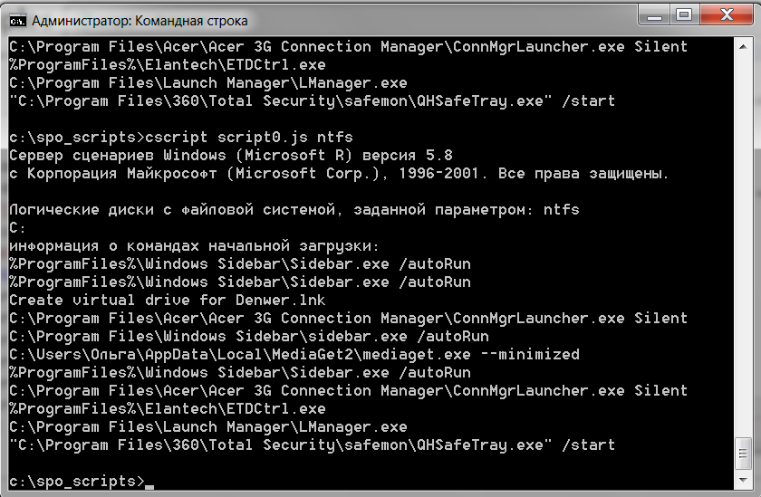

Вопросы к защите лабораторной работы
- Задачи, решаемые с помощью WMI
- Архитектура и назначение основных компонент WMI
- Способы работы с WMI
- Методы подключения к WMI в скриптах
- Работа с параметрами, передаваемыми в скрипт

Лабораторная работа № 12 Защищенный режим
Исследование защищенного режима CPU.
Цель работы: Исследование организации перехода процессора из реального режима в защищенный и осуществление обратного перехода. Организация универсального метода вывода на экран сообщений, работающего в обоих режимах.

Теоретические сведения
Режим реальных адресов (R-Mode)
После аппаратного сброса процессор переходит в этот режим и начинает выполнять программную инициализацию из BIOS.
Вообще говоря, режим реальных адресов в современных процессорах предназначен для запуска компьютера и подразумевается, что операционная система будет работать в защищённом режиме (поэтому оптимизация по производительности для процессоров IA-32 производится для защищённого режима).
В режиме реальных адресов не доступны основные достоинства процессора - виртуальная память, мультизадачность, уровни привилегий, работа с кэшами, буферами TLB, буфером ветвлений и некоторыми другими технологиями, обеспечивающими высокую производительность.
Для обращения к памяти используется пара 16-разрядных регистров - сегментный регистр и смещение.
В сегментном регистре находится адрес сегмента. Сегмент - это область памяти размером в 64 Кб, которая должна начинаться на границе параграфа или, другими словами, на 16-байтной границе. Адресное пространство процессора 8086 равно 1Мб.
Каждый раз, перед тем как процессор обратится к памяти по адресу, указанному в паре регистров сегмент:смещение, он вычисляет адрес памяти по следующей схеме:
физический_адрес = сегмент * 10h + смещение.
Защищенный режим (Р-Mode)
При работе в защищённом режиме процессор контролирует практически все действия программ и позволяет разделить операционную систему, драйвера и прикладные программы разными уровнями привилегий. Благодаря этому ОС может ограничить области памяти, выделяемой программам, запретить или разрешить ввод/вывод по любым адресам, управлять прерываниями и многое другое. При попытке программы выйти за допустимый диапазон адресов памяти, выделенной ей, либо при обращении к "запрещённым" для неё портам процессор будет генерировать исключения. В защищённом режиме максимально доступны все ресурсы процессора. Максимальный диапазон адресов памяти расширен до 4 Гб для процессоров 386 и 486 и 64 Гб для Pentium-ов.
Логический адрес также определяется парой сегмент:смещение. При этом в сегментном регистре располагается селектор, являющийся индексом в служебной структуре (таблице) GDT.
Структура селектора может быть представлена в следующем виде:
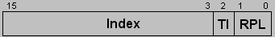где,
- двухбитовое поле RPL (Requested Privilege Level) содержит номер уровня привилегий, которое имеет текущая программа.
- бит TI (Table Indicator) определяет таблицу, из которой выбирается нужный дескриптор. Если бит TI = 0, то обращение производится к глобальной дескрипторной таблице GDT, если TI = 1 - то к текущей локальной дескрипторной таблице LDT.
- index - это собственной номер дескриптора, от 0 до 8191. Т.к. поле индекса состоит из 13 бит, то максимальное число дескрипторов, одновременно существующих в системе равно 2 ¹³, т.е. 8192.
ОС должна иметь одну таблицу GDT. Таблицу используют все программы и задачи системы. GDT состоит из дескрипторов и находится в оперативной памяти (где и программы). Дескриптор – это структура, описывающая сегмент. Сегментный дескриптор занимает 8 байт. Структура дескриптора может быть представлена в следующем виде:
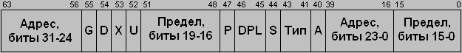
Дескриптор состоит из следующих полей.
- Адрес (базы) - адрес нулевого байта описываемого сегмента в 4 Гб линейном адресном пространстве (т.е. адрес, с которого начинается сегмент). Процессор образует единый 32-х битный адрес.
- Лимит сегмента определяет размер сегмента.
- Реальный лимит сегмента зависит от бита гранулярности (G-granularity);
- если бит гранулярности сброшен (0), то 20-битное значение и будет тем самым лимитом сегмента, байт ;
- если бит гранулярности установлен (1), то всё 20-битное значение автоматически увеличивается в 1000h раз, т.е. при G=1 лимит сегмента измеряется в 4Кб единицах. Например, если G=1 и поле «Лимит сегмента» = 0000Fh (15 байт), то реальный лимит (размер) данного сегмента равен 0Fh*1000h=0F000h.
- Тип - определяет тип сегмента, права доступа к сегменту и направление роста сегмента (бит B).
- S (descriptor type) – флаг «тип дескриптора». Если сброшен (0), то описуемый сегмент – системный, если установлен (1) – это сегмент данных или кода.
- DPL (descriptor privilege level) – уровень привилегий дескриптора, определяет уровень привилегий (от 0 до 3) сегмента.
- P (segment present flag) – флаг присутствия сегмента. Если установлен - сегмент присутствует в памяти; если сброшен – нет.

Первый дескриптор в GDT не используется и называется «нулевой дескриптор» (null descriptor). НАЧАЛО таблицы GDT храниться В РЕГИСТРЕ GDTR! Регистр GDTR – это регистр, как EAX, EIP, ES. Его функция заключается в хранении фиксированного числа – НАЧАЛА ТАБЛИЦЫ GDT. Начало таблицы GDT в памяти должно быть кратно 8.
Загрузить/считать значение регистра GDTR можно командами LGDT/SGDT. По умолчанию (т.е. после нажатия на кнопку Reset или включения компа) база GDT равна нулю, а лимит – FFFFh, т.е. фактически по умолчанию выделено максимум места, под FFFFh/8 = 8191 дескрипторов (минус один, учитывая null descriptor).
Переключение между R-Mode и Р-Mode
В защищённый режим процессор надо переводить специальными операциями над системными регистрами и войти в этот режим процессор может только из режима реальных адресов, поэтому программа должна выполняться из простой операционной системы, работающей в режиме реальных адресов (MS-DOS). Если запустить программу из-под ОС, работающей в защищённом режиме (Windows), то программа не заработает, т.к. процессор уже будет работать в P-Mode и не допустит повторного входа в этот режим.
Все 32-разрядные процессоры, начиная с i386, имеют набор системных регистров, предназначенных для использования в защищённом режиме. Среди них есть регистры управления (Control Registers) CR0, CR1, CR2, CR3 и CR4.
Регистры управления, в основном, состоят из флагов. Назначение и использование каждого флага достаточно сложно и требует отдельного рассмотрения. Единственная команда, которой позволен доступ к этим регистрам - это MOV, в качестве операнда которой используется 32-разрядный регистр общего назначения.
Для перехода в защищённый режим и возврат из него в режим реальных адресов, используется только один бит из регистра CR0 - это нулевой бит, который называется PE (Protection Enable). Если установить этот бит в 1, процессор перейдёт в защищённый режим, если сбросить - то в режим реальных адресов.
Перевод процессора в защищённый режим:
mov eax,cr0 ; Копируем в EAX содержимое регистра CR0.
or al,1 ; Устанавливаем в копии 0-й бит, который
; соответствует 0-му биту CR0, т.е. биту PE.
mov cr0,eax ; Записываем в CR0 обновлённое значение.
Перевод процессора в режим реальных адресов:
mov eax,cr0
and al,0feh ; Сбрасываем бит PE.
mov cr0,eax ; Процессор перешёл в режим реальных адресов
Описание программы переключения режимов
Программа выполняет следующие действия: подготовиться к переходу в P-Mode, перейти в P-Mode, сообщить в программе о переходе в P-Mode. В таблице дескрипторов описано столько дескрипторов, сколько сегментов использует программа. В программе в таблицу включены, кроме обязательного нулевого дескриптора, всегда занимающего первое место в таблице, четыре дескриптора для сегментов данных, команд, стека и дополнительного сегмента данных, который мы наложим на видеобуфер. Вывод на экран будет выполняется прямой записью в видеопамять, для чего создана процедура.
Первой командой после перехода в защищённый режим должна быть команда дальнего перехода (far jump), в которой указан селектор дескриптора сегмента кода и смещение в этом сегменте. Однако, при переходе в защищённый режим регистр CS будет содержать сегментный адрес, который использовался в режиме реальных адресов, поэтому выполнение следующей команды должно было бы привести к генерации процессором исключения. Но этого не происходит, так как эта команда не выбирается из памяти - она уже находится в конвейере процессора. Команда дальнего перехода очистит конвейер процессора, заставит его обратится к таблице GDT, выбрать оттуда дескриптор, селектор которого указан в адресе команды и начать выборку команд со смещения, указанного в этом адресе. Приведенные в программе комментарии облегчают понимание механизма защищенного режима.

Программа для включения защищённого режима и возврата в режим реальных адресов.
.386p ;для использования привилегированных команд
; 16-битный сегмент, в нем находится код для входа и выхода из защищенного режима
pmode segment use16
assume cs:pmode, ds:pmode, es:pmode
org 100h ; СОМ, без потери общности
main proc far
start:
; селекторы определяем как константы. У всех из них биты TI = 0 (выборка дескрипторов
;выполняется из GDT), RPL = 00B - уровень привилегий - нулевой.
Code_selector = 8
Stack_selector = 16
Data_selector = 24
Screen_selector= 32
R_Mode_Code= 40; Селектор дескриптора сегмента кода
R_Mode_Data= 48; Селектор дескриптора сегментов стека и данных.
; Сохраняем сегментные регистры, для возврата в R-Mode:
mov R_Mode_SS,ss
mov R_Mode_DS,ds
mov R_Mode_ES,es
mov R_Mode_FS,fs
mov R_Mode_GS,gs
; Подготавливаем адрес возврата в R-Mode:
mov R_Mode_segment,cs
lea ax,R_Mode_entry
mov R_Mode_offset,ax
; если работать с 32-битной - памятью открываем линию А20:
in AL,92h
or AL,2
out 92h,AL
; Очистим экран
mov ax,3 ; clear screen
int 10h
; Подготовка к переходу в защищённый режим:
mov bx,offset GDT + 8 ; Нулевой дескриптор не устанавливаем - не используется
xor eax,eax; EAX = 0
mov edx,eax; EDX = 0
push cs
pop ax ; AX = CS = сегментный адрес текущего сегмента кода.
shl eax,4; EAX = физический адрес начала сегмента кода.
; Эта программа, работая в среде операционной системы режима реальных адресов
;(подразумевается, MS-DOS) уже имеет в IP смещение относительно текущего сегмента
;кода. Определим дескриптор кода для защищённого режима с таким же адресом
;сегмента кода, чтобы при переходе через команду дальнего перехода фактически
;переход произошёл на следующую команду.
mov dx,1024; Предел сегмента кода может быть любым, лишь бы он покрывал
;весь реально существующий код.
mov cl,10011000b; права доступа сегмента кода (P=1,DPL=00b,S=1, тип =100b, A=0)
call set_descriptor;Конструируем дескриптор кода
lea dx,Stack_seg_start ;EDX=DX=начало стека (см. метку)
add eax,edx; EAX уже содержит адрес начала сегмента кода, сегмент стека
;начнётся с последней метки программы Stack_seg_start.
mov dx,1024; Предел стека. Также любой, лишь бы его было достаточно.
mov cl,10010110b; Права доступа сегмента стека (P=1,DPL=00b,S=1, тип=011b,A=0)
call set_descriptor ; Конструируем дескриптор стека.
xor eax,eax; EAX = 0
mov ax,ds
shl eax,4; EAX = физический адрес начала сегмента данных.
mov dx,0ffffh
mov cl,10010010b
call set_descriptor ; Конструируем дескриптор данных.
mov eax,0b8000h; Физический адрес начала сегмента видеопамяти для цветного
;текстового режима 80 символов, 25 строк
mov edx,4000; Размер сегмента видеопамяти (80*25*2=4000).
mov cl,10010010b; Права доступа - как сегмент данных
call set_descriptor; Конструируем дескриптор сегмента видеопамяти.
; Готовим дополнительные дескрипторы для возврата в R-Mode:
xor eax,eax
push cs
pop ax
shl eax,4 ; EAX = физический адрес сегмента кода (и всех остальных сегментов,
;т.к. это .com-программа)
mov edx,0ffffh
mov cl,10011010b ; P=1, DPL=00b, S=1, Тип=101b, A=0
call set_descriptor ; R_Mode_Code
mov cl,10010010b ; P=1, DPL=00b, S=1, Тип=001b, A=0
call set_descriptor ; R_Mode_Data
; Устанавливаем GDTR:
xor eax,eax; EAX = 0
mov edx,eax; EDX = 0
mov ax,ds
shl eax,4; EAX = физический адрес начала сегмента данных.
lea dx,GDT
add eax,edx; EAX = физический адрес GDT
mov GDT_adr,eax; Записываем его в поле адреса образа GDTR.
mov dx,55 ; Предел GDT = 8 * (1 + 6) - 1
mov GDT_lim,dx; Записываем его в поле предела образа GDTR.
; запрет маскируемых прерываний:
cli ; Запрещаем прерывания. Для того, чтобы прерывания работали в
;защищённом режиме их нужно специально определять, здесь это не делается.
; запрет немаскируемых прерываний(которые не запрещаются cli):
in AL,70h
or AL,80h
out 70h,AL
lgdt GDTR; Загружаем образ GDTR в сам регистр GDTR.
mov R_Mode_SP,sp ; сохраняем указатель на стек
; Переходим в защищённый режим:
mov eax,cr0
or al,1
mov cr0,eax
; Процессор в защищённом режиме
db 0eah ; Этими пятью байтами кодируется
dw P_Mode_entry; Команда far jmp Code_selector:P_Mode_entry.
dw Code_selector
;----------------------------------------------------
P_Mode_entry:
; В CS находится уже не сегментный адрес сегмента кода, а ;селектор его дескриптора.
; Загружаем сегментные регистры. Для работы программы на любом 32-разр процессоре.
mov ax,Screen_selector
mov es,ax
mov ax,Data_selector
mov ds,ax
mov ax,Stack_selector
mov ss,ax
mov sp,0
; выводим ZS-строку о входе в P-Mode:
lea bx,Start_P_Mode_ZS
mov di,480 ; Выводим ZS-строку со смещения 480 в видеопамяти (оно
;соответствует началу 3-й строки на экране в текстовом режиме).
call putzs ; вызов функции
; Работа программы в защищённом режиме (здесь - только вывод строки):
lea bx,P_Mode_ZS
add di,160
call putzs; печатаем
; Возвращаемся в режим реальных адресов. Для этого Запретить прерывания (CLI).
;Они были запрещены при входе в P-mode. Передать управление в читаемый сегмент
;кода, имеющий предел в 64Кб, сбросить очередь предвыборки и загрузить CS реальным
;сегментным адресом
db 0eah ;Команда far jmp R_Mode_Code:Pre_R_Mode_entry.
dw Pre_R_Mode_entry
dw R_Mode_Code
Pre_R_Mode_entry:
;Загрузить в SS,DS,ES,FS и GS селекторы дескрипторов,имеющих
; следующие параметры:
; 1) Предел = 64 Кб (FFFFh)
; 2) Байтная гранулярность (G = 0)
; 3) Расширяется вверх (E = 0)
; 4) Записываемый (W = 1)
; 5) Присутствующий (P = 1)
; 6) Базовый адрес = любое значение
mov ax,R_Mode_Data ;Селектор R_Mode_Data-"один для всех".
mov ss,ax
mov ds,ax
mov es,ax
mov fs,ax
mov gs,ax
; Сбросить флаг PE в CR0.
mov eax,cr0 ; чтение cr0
and al,0feh ; FEh = 1111'1110b , сброс бита 0
mov cr0,eax
;Выполнить far jump на программу режима реальных адресов.
db 0eah
R_Mode_offset dw ?; Значения R_Mode_offset и R_Mode_segment
R_Mode_segment dw ?; сюда записаны перед входом в
; защищённый режим (в начале программы).
R_Mode_entry:
; Загрузить в регистры SS, DS, ES, FS и GS необходимые значения
; (восстанавливаем сохранённые значения):
mov ss,R_Mode_SS
mov ds,R_Mode_DS
mov es,R_Mode_ES
mov fs,R_Mode_FS
mov gs,R_Mode_GS
mov sp,R_Mode_SP; Восстанавливаем указатель стека перед разрешением прерываний.
sti; Разрешить прерывания (STI).
; разрешить NMI
in al,70h
and al,07Fh
out 70h,al
; подождать нажатия любой клавиши
mov ah,0
int 16h
; Выводим ZS-строку "Back to real address mode..."
lea bx,R_Mode_ZS
mov ax,0b800h
mov es,ax
mov di,800
call putzs ; Функция putzs универсальна и работает в обоих режимах.
int 20h ; Конец программы (выход в MS-DOS).
set_descriptor proc near
; Создаёт дескриптор.
; DS:BX = дескриптор в GDT
; EAX = адрес сегмента
; EDX = предел сегмента
; CL = байт прав доступа (access_rights)
push eax
push ecx ; Регистры EAX и ECX будем использовать.
push cx ; Временно сохраняем значение access_rights.
mov cx,ax ; Копируем младшую часть адреса в CX,
shl ecx,16 ; и сдвигаем её в старшую часть ECX.
mov cx,dx ; Копируем младшую часть предела в CX. Теперь ECX содержит
;младшую часть дескриптора (т.е. первые 4 байта ).
mov [ bx ],ecx ; Записываем младшую половину дескриптора в GDT.
shr eax,16 ; EAX хранит адрес сегмента, младшую часть которого мы уже
;использовали, теперь будем работать со старшей, для чего сдвигаем её в
; младшую часть EAX, т.е. в AX.
mov cl,ah; Биты адреса с 24 по 31
shl ecx,24; сдвигаем в старший байт ECX,
mov cl,al; а биты адреса с 16 по 23 - в младший байт.
pop ax ; Возвращаем из стека в AX значение access_rights
mov ch,al; и помещаем его во второй (из четырёх) байт ECX. дескриптор готов.
;Старшую часть предела и биты GDXU не устанавливаем. они будут равны нулю.
mov [ bx + 4 ],ecx ; Дописываем в GDT вторую половину дескриптора.
add bx,8; Переводим указатель в GDT для работы со следующим дескриптором
pop ecx
pop eax
ret
endp set_descriptor
;===функция=======================
putzs proc near
; DS:BX = ZS ; ZS = Zero-String - строка, оканчивающаяся нулевым (00h) байтом.
; ES:DI = позиция вывода ; ES описывает сегмент видеопамяти, DI - смещение в нём.
push ax
push bx
push es
push di
mov ah,1bh ; В AH будет атрибут вывода - светло-циановые символы на синем фоне.
putzs_1:
mov al,[ bx ] ; Читаем байт из ZS-строки.
inc bx ; Переводим указатель на следующий байт.
cmp al,0 ; Если байт равен 0, то получили ZS и
je putzs_end; переходим в конец процедуры.
mov es:[ di ],ax; Иначе - записываем символ вместе с атрибутом в видеопамять по
;указанному смещению - цветной символ появится на экране.
add di,2; Переводим указатель в видеопамяти на позицию следующего символа.
jmp putzs_1; Повторяем процедуру для следующего байта из ZS-строки, цикл
putzs_end:
pop di
pop es
pop bx
pop ax
ret
endp putzs
;------------------------------------------------------------
; ZS-строка для вывода при входе в P-Mode:
Start_P_Mode_ZS: db "Leaving Real Mode...",0
; ZS-строка для вывода при работе в P-Mode:
P_Mode_ZS: db "<Family> working in 32-bit PMode...",0
; ZS-строка для вывода в R-Mode:
R_Mode_ZS: db "Back to Real Mode...",0
;-----------------------------------------------------
; Для сохранения регистров до перехода в P-Mode:
R_Mode_SP dw ?
R_Mode_SS dw ?
R_Mode_DS dw ?
R_Mode_ES dw ?
R_Mode_FS dw ?
R_Mode_GS dw ?
; Образ регистра GDTR:
GDTR label fword
GDT_lim dw ?
GDT_adr dd ?
GDT:
dd ?,? ; 0-й дескриптор
dd ?,? ; 1-й дескриптор (кода)
dd ?,? ; 2-й дескриптор (стека)
dd ?,? ; 3-й дескриптор (данных)
dd ?,? ; 4-й дескриптор (видеопамяти)
dd ?,? ; 5-й дескриптор (код для перехода в R-Mode)
dd ?,?;6-й дескриптор(стек и данные для перехода в R-Mode)
db 1024 dup (?) ; Зарезервировано для стека.
Stack_seg_start:; Последн метка программы-отсюда будет расти стек.
main endp
pmode ends
end start
Порядок выполнения работы
- Исследовать и понять приведенный код.
- Скомпилировать и запустить исполнимый .com файл из реального режима. Это можно осуществить или загрузившись с флеш-диска или из виртуальной машины и убедиться в ее работоспособности.
Для компиляции программы и создания .com использовать tasm, tlink (можно с помощью BAT файла):
в формате DOS COM: tasm /m <имя файла>.asm
tlink /t /3 /x <имя файла>.obj
- Изменить код, обеспечив вывод в защищенном режиме на экран своей фамилии. Повторить шаг 2).
- Для изучения механизма выполнения 32-разрядного сложения и работы с отладчиком надо после возврата из защищенного режима вставить код, который прибавляет к номеру зачетки дату вашего рождения и результат записывает в переменную sum . Например,
mov eax,19980101h ; Первый 32-разрядный операнд
add eax,87654321h ; Второй 32-разрадный операнд
mov dword ptr sum,eax ; Запись результата в sum
- Для отладки программы используется отладчик (TD.exe) фирмы Borland. Для отображения содержимого 32-разрядных регистров надо после запуска отладчика, выбрать опцию «View→Registers». В появившемся окне выбрать Registers. Затем необходимо вызвать локальное меню этого окна и нажав ALT-F10, выбрать в меню пункт Registers 32 bit.
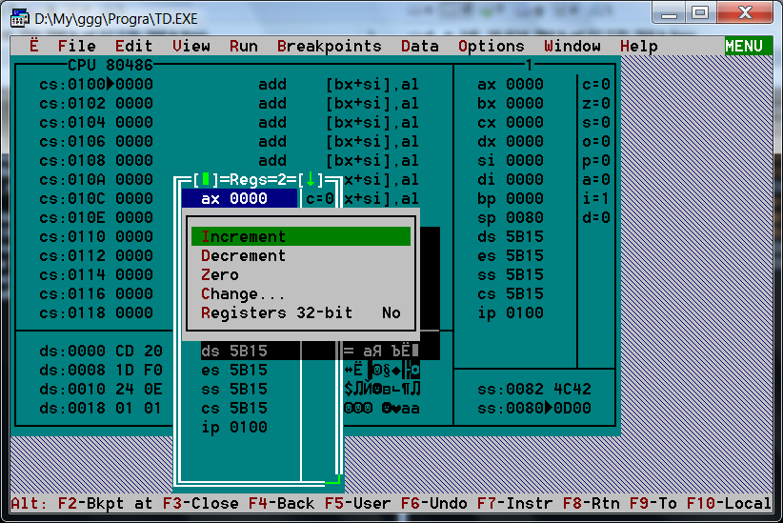
Это обеспечит вывод на экран содержимого полных 32-разрядных регистров EAX...ESP взамен 16-разрядных регистров AX...SP.
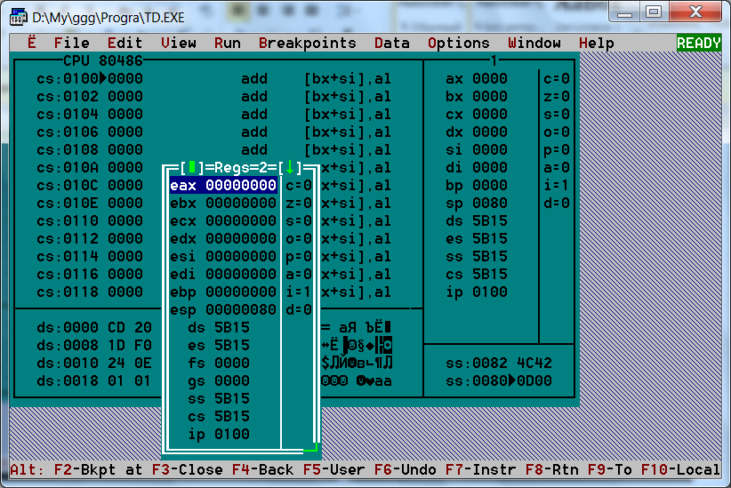
- Установить точку останова после вычисления суммы и выполнить программу до точки останова. Результат продемонстрировать преподавателю.
- Оформить и защитить отчет.
Содержание отчета
- Текст программы переключения режимов работы процессора.
- Скрин-шот работы программы
Вопросы к защите лабораторной работы
- Различие работы процессора в реальном и защищенном режимах.
- Адресация памяти в реальном и защищенном режимах работы процессора.
- Структура, назначение и место хранения селекторов.
- Структура, назначение и место хранения дескрипторов.
- Объяснить принцип реализации прямого вывода в видеопамять текста.
- Организация переключения между режимами работы процессора.

Приложение 1. Некоторые классы репозитория CIM
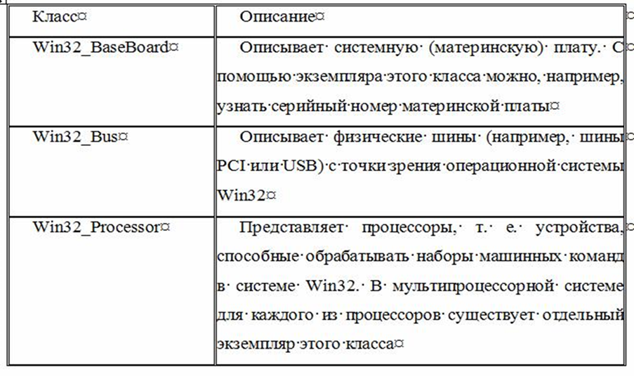
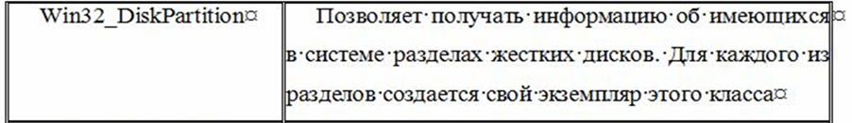
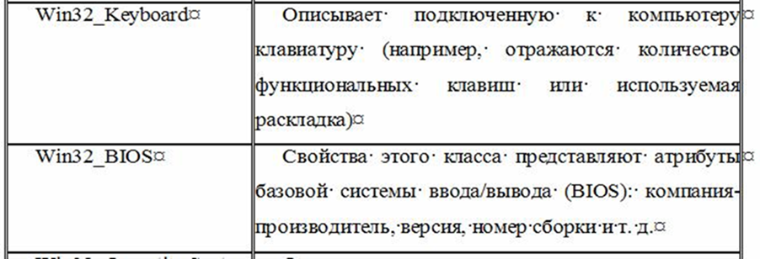
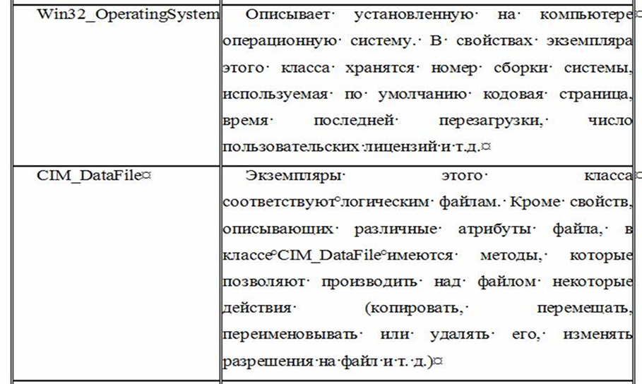
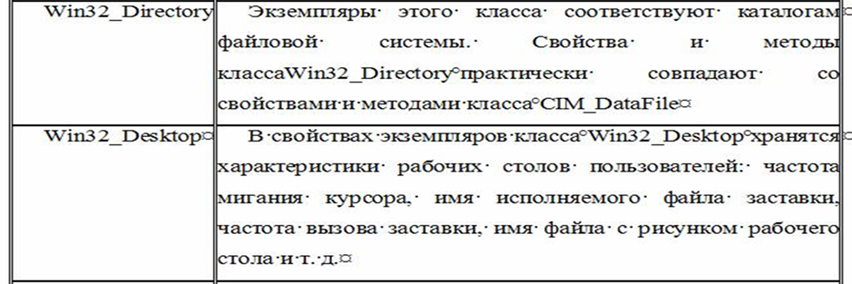
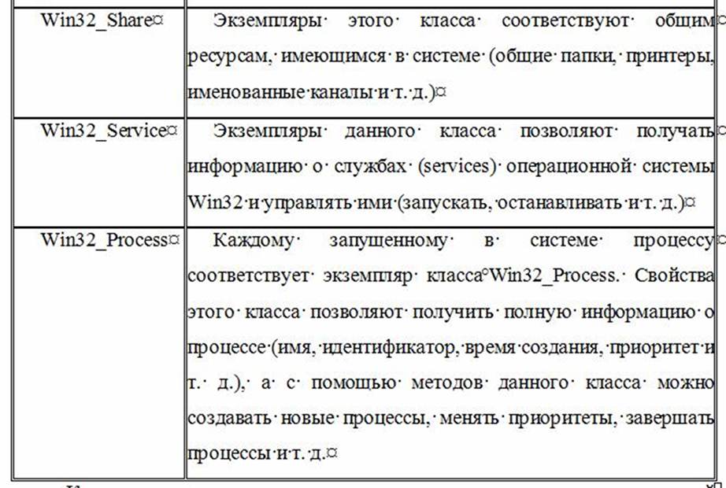

Приложение 2. Свойства классов WMI
Свойства Win32_LogicalDisk
BlockSize – Размер блока в байтах, (CIM_StorageExtent).
Description - Описание объекта, (CIM_ManagedSystemElement).
DeviceID – идентификатор логического диска (CIM_LogicalDevice)
DriveType - тип логического диска. Значения: 0 – Unknown; 1 - No Root Directory; 2 - сменный диск; 3 - жесткий диск; 4 - сетевой диск; 5 - CD-ROM; 6 - RAM диск
FileSystem - тип файловой системы
FreeSpace - объем в байтах доступного дискового пространства, (CIM_LogicalDisk).
MaximumComponentLength - Содержит максимальную длину компонента имени файла, поддерживаемую накопителем Win32.
ProviderName - указывает сетевой путь к логическому устройству.
Size - Размер диска в байтах, (CIM_LogicalDisk).
VolumeName - указывает имя тома логического диска.
VolumeSerialNumber - указывает серийный номер тома логического диска.
Свойства Win32_DiskDrive
BytesPerSector - Количество байт в каждом секторе для заданного диска.
Caption - Краткое описание объекта, (CIM_ManagedSystemElement).
DefaultBlockSize - Размер по умолчанию блока в байтах, (CIM_MediaAccessDevice).
Description - Описание объекта, (CIM_ManagedSystemElement).
DeviceID - Уникальный идентификатор устройства, это свойство является ключевым, (CIM_LogicalDevice).
Index – Физический номер диска
InterfaceType – Собственно, тип интерфейса. Возможные значения: SCSI, HDC, IDE, USB, 1394
Manufacturer - Наименование изготовителя диска. Например: "Seagate"
MaxBlockSize - Максимальный размер блока в байтах, (CIM_MediaAccessDevice).
MaxMediaSize - Максимальный размер носителя в килобайтах, (CIM_MediaAccessDevice).
MinBlockSize - Минимальный размер блока в байтах, (CIM_MediaAccessDevice).
Model - Номер модели производителя.
NumberOfMediaSupported - Максимальное количество носителей, которые могут поддерживаться или подключаться (при условии, что устройство поддерживает несколько индивидуальных носителей), (CIM_MediaAccessDevice).
Partitions - Количество разделов на текущем диске, которые распознаются операционной системой.
SectorsPerTrack - Количество секторов в каждой дорожке для даного физического диска.
SerialNumber – Серийный номер устройства (например, WD-WM3493798728), определенный производителем.
Size - Размер диска. Он рассчитывается путем умножения общего количества цилиндров, дорожек в каждом цилиндре, секторов в каждой дорожке, и байт в каждом секторе.
SystemName - Название компьютера, (CIM_LogicalDevice).
TotalCylinders – Свойство содержит общее количество цилиндров на диске.
TotalHeads – Общее количество головок на диске, используется 13 h прерывание BIOS.
TotalSectors – Общее количество секторов на диске, используется 13 h прерывание BIOS.
TotalTracks – Общее количество дорожек на диске, используется 13 h прерывание BIOS
TracksPerCylinder – Количество дорожек в каждом цилиндре, используется 13 h прерывание BIOS

Cвойства класса Win32_Directory
(все свойства - только для чтения). Такие же свойства имеет класс CIM_DataFile
Свойство | Описание
Caption  Name  Description | Краткое описание объекта. Фактически - путь без завершающего слеша (для корневого каталога - с завершающим слешем).
Path | Путь к родительскому каталогу с завершающим слешем без буквы диска. Например, для папки "C:\WINDOWS\system32" это будет "\WINDOWS\". Для папки "C:\WINDOWS" - "\". Для папки "C:\" - пустая строка.
Drive | Буква диска с двоеточием.
FileName | Имя папки. Например, для папки "c:\documents and settings" это будет "Documents and Settings". Для корневого каталога - пустая строка.
Extension | Расширение имени папки. Например, для папки "c:\myfolder.zyx" это будет "zyx".
CreationDate | Дата и время создания папки. Для корневого каталога - Null.
LastAccessed | Дата и время последнего доступа к папке. Для корневого каталога - Null.
Hidden | Булево значение, указывающее на атрибут папки "скрытый". Для корневого каталога - Null.
System | Булево значение, указывающее на атрибут папки "системный". Для корневого каталога - Null.
Writeable | Булево значение, указывающее на то, что папка может быть записана. Для корневого каталога - Null.
Archive | Булево значение, указывающее на атрибут папки "архивный" (папка готова для архивирования). Для корневого каталога - Null.
FileType | Строка, описывающая тип файла по его расширению (по данным реестра). Для папок - всегда "File Folder" или подобное. Для корневого каталога - "Local Disk".
Rename(string FileName) | Переименовывает папку. Во входном параметре указывается полный путь. Перезапись (overwriting) существующего каталога не поддерживается (если каталог назначения существует, никаких действий произведено не будет).

Свойства класса Win32_NetworkAdapter
AdapterType – Содержит информацию и типе сетевого подключения, например, “Глобальная сеть”.
Caption – Описание устройства в короткой форме, (CIM_ManagedSystemElement).
Description – Более обширное описание устройства, (CIM_ManagedSystemElement).
GUID - Глобально уникальный идентификатор соединения. Не поддерживается в Windows Server 2003 и Windows XP.
Index – Номер сетевого адаптера, установленного в системе, например, 1.
InstallDate – Дата установки, (CIM_ManagedSystemElement).
Installed – Если значение TRUE, значит сетевой адаптер установлен в системе.
MACAddress – Собственно, MAC-адрес сетевого адаптера.
Manufacturer – Имя сетевого адаптера, заданное производителем.
MaxNumberControlled – Максимальное количество непосредственно адресуемых портов, поддерживаемых этим сетевым адаптером. Значение 0 - если число неизвестно.
MaxSpeed - Максимальная скорость сетевого адаптера в битах в секунду, (CIM_NetworkAdapter).
Name – Метка сетевого адаптера, (CIM_ManagedSystemElement).
NetConnectionStatus – Состояние подключения сетевого адаптера к сети. Значения:
0 (0x0) – Отключено 1 (0x1) – Подключение 2 (0x2) – Подключено 3 (0x3) – Отключение
4 (0x4) - Оборудование не присутствует 5 (0x5) - Оборудование отключено 6 (0x6) - Апаратный сбой
7 (0x7) - Носитель отключен 8 (0x8) – Аутентификация 9 (0x9) - Аутентификация удалась
10 (0xA) - Ошибка аутентификации 11 (0xB) - Неправильный адрес 12 (0xC) - Требуются полномочия
NetEnabled - Указывает, является ли адаптер включеным или нет. Если TRUE – сетевой адаптер включен. Вы можете включить или отключить сетевой адаптер с помощью методов Enable и Disable. В Windows Server 2003 и Windows XP свойство не доступно.
PermanentAddress - Сетевой адрес прошитый в сетевом адаптере, (CIM_NetworkAdapter).
ProductName - Наименование сетевого адаптера, например, "Fast EtherLink XL".
ServiceName – Служебное имя.
Status – Состояние устройства, (CIM_ManagedSystemElement). Значения: OK, Error, Degraded, Unknown, Pred Fail, Starting, Stopping, Service.
StatusInfo – Информация о статусе устройства, (CIM_LogicalDevice). Значения: 1 (0x1) - Другое, 2 (0x2) - Неизвестный, 3 (0x3) - Включено, 4 (0x4) - Отключено, 5 (0x5) - Не применимо.
SystemName – Системное имя, (CIM_LogicalDevice).
TimeOfLastReset – Дата и время последней перезагрузки сетевого адаптера, (CIM_NetworkAdapter).
Свойства класса Win32_DesktopMonitor – параметры монитора
Bandwidth - Максимально допустимая частота в МГц. Если неизвестна, введите 0, (CIM_DesktopMonitor).
Caption – Информация о параметрах монитора компьютера в короткой форме, (CIM_ManagedSystemElement).
Description – Описание параметров монитора, (CIM_ManagedSystemElement).
DisplayType – Параметр показывает тип монитора или ЭЛТ, (CIM_DesktopMonitor). Значения:
0 - Нет данных.1 – Другое. 2 - Мультичастотный цветной. 3 - Мультичастотный черно-белый. 4 - Цветной с фиксированной частотой. 5 - Черно-белый с фиксированной частотой.
InstallDate – Время и дата установки, (CIM_ManagedSystemElement).
MonitorManufacturer – Информация об изготовителе монитора.
MonitorType – Тип монитора компьютера.
Name – Метка монитора, (CIM_ManagedSystemElement).
PixelsPerXLogicalInch – Горизонтальное разрешение монитора.
PixelsPerYLogicalInch – Вертикальное разрешение монитора.
ScreenHeight - Логическая высота экрана (в экранных координатах), (CIM_DesktopMonitor).
ScreenWidth - Логическая ширина экрана (в экранных координатах), (CIM_DesktopMonitor).
Status – Статус устройства
StatusInfo – Числовое значение, определяющее информацию о статусе Значение:
1 – Другое. 2 – Неизвестно. 3 – Включено. 4 – Отключено. 5 - Не применяется.
SystemName – Системное имя
Свойства класса Win32_VideoController
AcceleratorCapabilities – Свойство является массивом, в котором содержится информация относительно графических и 3d возможностей видеокарты, (CIM_VideoController). Значения:
- 0 - Нет данных 1 – Другое 2 - Графический ускоритель 3 - 3D-ускоритель
AdapterCompatibility – Информация о микросхемах, которые используются в видеокарте.
AdapterDACType – Название или идентификатор микросхемы DAC (Digital-to-Analog
AdapterRAM – Информация о размере памяти видеокарты.
CapabilityDescriptions – Строка, содержащая более подробные объяснения любой из функций видеокарты, указанных в массиве AcceleratorCapabilities, (CIM_VideoController).
Caption – Короткая информация о видеокарте, (CIM_ManagedSystemElement).
ColorTableEntries – Показывает информацию о системной цветовой палитре в том случае, если видеокарта имеет глубину цвета не более 8 бит на пиксел. В противном случае значение свойства будет пустым.
CurrentBitsPerPixel – Количество бит, которые используются для отображения каждой из точек, (CIM_VideoController).
CurrentHorizontalResolution – Количество точек по горизонтали, (CIM_VideoController).
CurrentNumberOfColors – Количество цветов, которые поддерживаются видеокартой при данных разрешениях, (CIM_VideoController).
CurrentNumberOfColumns – Количество столбцов в текстовом режиме, (CIM_VideoController).
CurrentNumberOfRows - Количество строк в текстовом режиме, (CIM_VideoController).
CurrentRefreshRate – Информация о текущей частоте обновления экрана. Значение 0 – частота по умолчанию, 0xFFFFFFFF - оптимальная частота, (CIM_VideoController).
CurrentVerticalResolution - Количество точек по вертикали, (CIM_VideoController)
Description – Информация о видеокарте, (CIM_ManagedSystemElement).
DeviceID – Идентификатор видеокарты, (CIM_LogicalDevice).
DeviceSpecificPens - Количество световых перьев, используемых с устройством. Если значение свойства равно 0xFFFFFFFF, то устройство не поддерживает световых перьев.
DriverDate – Дата и время последней модификации видеокарты.
DriverVersion – Информация о номере версии драйвера видеокарты.
InfFilename - Путь к INF-файлу видеокарты.
InfSection - Раздел в INF-файле, в котором находится информация о видео.
InstallDate – Дата установки видеокарты, (CIM_ManagedSystemElement).
InstalledDisplayDrivers –Имя установленного драйвера видеокарты.
MaxMemorySupported – Информация о максимальном размере в байтах поддерживаемой памяти,
MaxNumberControlled – Максимальное количество портов, поддерживаемых данным контроллером.
MaxRefreshRate – Информация о максимальной частоте (Гц), которую поддерживает видеокарта.
MinRefreshRate - Информация о минимальной частоте (Гц), которую поддерживает видеокарта, (CIM_VideoController).
Name – Название (метка) видеокарты, (CIM_ManagedSystemElement).
NumberOfColorPlanes - Текущее число цветовых плоскостей, (CIM_PCVideoController).
NumberOfVideoPages - Количество страниц видеопамяти, поддерживаемых при текущем разрешении и размере памяти, (CIM_VideoController).
SystemName – Системное имя видеокарты, (CIM_LogicalDevice).
SystemPaletteEntries – Количество цветовых индексов.
TimeOfLastReset – Информация о дате и времени последней перезагрузке контроллера, (CIM_Controller).
VideoArchitecture – Видео-архитектура, (CIM_PCVideoController). Значения:
1 - Другой тип 2 – Неизвестно 3 – CGA 4 – EGA 5 – VGA 6 – SVG 7 - MDA
8 – HGC 9 – MCGA 10 - 8514A 11 – XGA 12 - Linear Frame Buffer 160 - PC-98
VideoMemoryType – Тип видеопамяти, (CIM_VideoController). Значения:
- - Другой тип 2 – Неизвестно 3 – VRAM 4 – DRAM 5 – SRAM 6 - WRAM
- - EDO RAM 8 - Burst Synchronous DRAM 9 - Pipelined Burst SRAM
- – CDRAM 11 - 3DRAM 12 – SDRAM 13 - SGRAM
VideoMode - Текущий видео режим, (CIM_PCVideoController).
VideoModeDescription – Информация о текущем разрешении, цвете и режиме развертки для видеокарты.
VideoProcessor – Видеопроцессор, (CIM_PCVideoController).
Свойства класса Win32_Processor – информация о процессоре
AddressWidth – Свойство позволяет получить значение адресной шины процессора в битах. На 32-разрядной операционной системе значение 32 и на 64-разрядной операционной системе - 64 (CIM_Processor).
Architecture – Архитектура процесса. Возможные значения:
0 - x86 1– MIPS 2 – Alpha 3 – PowerPC 5 – ARM 6 - Itanium-based systems 9 - x64
Caption – Короткое описание, (CIM_ManagedSystemElement).
CurrentClockSpeed – Частота процесса в МГц, (CIM_Processor).
CurrentVoltage - Напряжение питания процессора. Биты 0-6 содержат текущую величину напряжения питания процессора, умноженную на 10. Это свойство устанавливается только, когда значение напряжения указывается SMBIOS. Конкретные значения содержатся в свойстве VoltageCaps. Например: значение свойства для напряжения питания процессора 1.8 вольт будет равно 92h = 80h + (1.8 x 10) = 80h + 18 = 80h + 12h
DataWidth - Свойство позволяет получить значение максимальной ширины шины процессора в битах. На 32-разрядной операционной системе значение 32 и на 64-разрядной операционной системе – 64, (CIM_Processor).
Description – Описание, (CIM_ManagedSystemElement).
Family – Тип семейства процессоров, (CIM_Processor). Возможные значения:
InstallDate – Дата установки, (CIM_ManagedSystemElement).
Level – Тип процессора, значение зависит от архитектуры.
LoadPercentage – Показывает среднее значение загрузки процессора за последнюю секунду, (CIM_Processor).
Manufacturer – Изготовитель процессора.
MaxClockSpeed – Максимальная частота процессора в МГц, (CIM_Processor).
Name – Метка, (CIM_ManagedSystemElement).
NumberOfCores – Количество ядер.
NumberOfLogicalProcessors – Количество логических процессоров для данного экземпляра процессора
ProcessorId – Специфическая информация относительно возможностей процессора, фактически – маркировка процессора.
ProcessorType – Основная функция процессора. Возможные значения:
1 – Другое 2 – Неизвестный 3 - Центральный процессор 4 - Математический процессор 5 - DSP процессор
6 - видеопроцессор
Revision - Указывает номер редакции архитектуры системы. Значение этого свойства зависит от архитектуры процессора. Содержит то же значение, что и свойство Version, но в числовом формате, информация о процессоре.
SystemName – Системное имя, (CIM_LogicalDevice).
Свойства Win32_BaseBoard
Caption – Короткое описание, (CIM_ManagedSystemElement).
ConfigOptions – свойство содержит в себе массив, в котором хранятся строковые значения, описывающие установки переключателей и перемычек на материнской плате
Depth - Глубина в дюймах, (CIM_PhysicalPackage).
Description – Полное описание, (CIM_ManagedSystemElement).
Height - Высота в дюймах, (CIM_PhysicalPackage).
InstallDate – Дата установки, (CIM_ManagedSystemElement).
Manufacturer – Строковое значение, содержащее название производителя, (CIM_PhysicalElement).
Model – Собственно, название модели материнской платы, (CIM_PhysicalElement).
Name – В большинстве случаев, значение данного свойства совпадает со значением свойства Description,
OtherIdentifyingInfo - дополнительная информация о материнской плате для идентификации продукта).
Product – Номер материнской платы, заданный производителем.
RequirementsDescription – Строковое значение, описывающее отличительные характеристика данного продукта, (CIM_Card).
SerialNumber – Собственно, серийный номер материнской платы, (CIM_PhysicalElement).
SKU – Инвентаризационный номер, (CIM_PhysicalElement).
SlotLayout - Описывает размещение разъема, ограничения, использование, расстояние между отдельными разъемами или любую другую информацию о разъемах на материнской плате, (CIM_Card).
SpecialRequirements – Если свойство вернет TRUE, значит материнская плата содержит отличительные характеристики по сравнению с другими платами этого типа, (CIM_Card).
Status – Строковое значение, определяющее информацию о статусе материнской платы,
Version – Версия, (CIM_PhysicalElement).
Weight – Вес в фунтах, (CIM_PhysicalPackage).
Width – Ширина в дюймах, (CIM_PhysicalPackage).
Свойства Win32_PointingDevice
Caption – Короткое описание устройства, унаследовано от класса CIM_ManagedSystemElement
Description – Полное описание устройства, унаследовано от класса CIM_ManagedSystemElement
DeviceInterface – позволяет получить информацию о типе интерфейса:
1 – Other 2 – Неизвестно 3 – Serial 4 - PS/2 5 – Infrared 6 - HP-HIL 7 - Bus Mouse 8 - ADB (Apple Desktop Bus) 160 - Bus Mouse DB-9 161 - Bus Mouse Micro-DIN 162 - USB
Handedness – позволяет получить информацию о настройке кнопок (для правши или для левши):
- 0 – Unknown 1 - Not Applicable 2 - мышь для правши 3 - мышь для левши
HardwareType – тип оборудования, например, "MICROSOFT PS2 MOUSE"
InfFileName – имя .ini файла, который хранит информацию о устройстве.
Manufacturer – название производителя.
Name – название устройства
NumberOfButtons – количество кнопок, унаследовано от класса CIM_PointingDevice
SystemName – Имя компьютера, в котором работает устройство
Свойства Win32_Keyboard
Caption – Содержит краткое описание (одна строка) объекта.
Description - Описание объекта.
DeviceID – Ключевое свойство для идентификации устройства.
Layout – Содержит числовое значение, определяющее раскладку клавиатуры.
Name – Метка, определяющая объект.
NumberOfFunctionKeys - Только для чтения. Количество функциональных клавиш на клавиатуре.
Status – Показывает статус объекта.
SystemName - Имя компьютера, на котором установлена клавиатура.
Свойства класса Win32_Process
Caption – Содержит описание процесса (короткая форма).
CommandLine – Содержит полный путь к приложению (если оно существует), которое отвечает за запуск процесса.
CreationDate – хранит в себе значение в формате дата, собственно время начала запуска процесса
CSName – данное свойство позволяет получить имя компьютера, на котором запущен процесс.
Description - Содержит описание процесса (полная форма).
ExecutablePath – фактически, как и свойство CommandLine, хранит полный путь к исполняемому файлу процесса.
Handle – описатель процесса, фактически содержит такое же значение, как и свойство ProcessID
HandleCount – количественное значение дескрипторов, которые открыты в данный момент текущим процессом.
KernelModeTime – время работы в режиме ядра
UserModeTime – время работы в пользовательском режиме.
MaximumWorkingSetSize - Максимально возможный размер рабочего набора процесса (рабочий набор процесса — это набор страниц, доступных процессу в физической оперативной памяти)
MinimumWorkingSetSize - Минимально возможный размер рабочего набора процесса
Name – свойство хранит имя процесса и как правило, совпадает со значением свойства Caption.
OSName – содержит имя ОС
OtherOperationCount - Число выполненных операций ввода/вывода, отличных от операции чтения или записи
OtherTransferCount - Размер данных, переданных в процессе выполнения операций, отличных от операции чтения или записи.
PageFaults – количество ошибок, которые возникают при обращении к блоку памяти.
PageFileUsage – определяет размер в байтах части файла подкачки, что используется на данный момент процессом.
PeakVirtualSize - Максимальное значение размера виртуального адресного пространства, что использовалось процессом единовременно.
Priority – данное свойство позволяет узнать приоритет процесса (0 (минимум) - 31(максимум)).
ProcessID – собственно, идентификатор процесса, в большинстве случаев, именно данный параметр служит для определения процесса, так как является всегда уникальным из целого списка.
ReadOperationCount - количество выполненных процессом операций чтения
ReadTransferCount - размер прочитанных данных
ThreadCount - количество активных потоков в процессе
VirtualSize - Текущий размер виртуального адресного пространства в байтах, используемого процессом
WindowsVersion – версия сборки ОС.
WorkingSetSize - Размер памяти в байтах, который нужно для успешного выполнения процесса в ОС, которая использует страничную организацию памяти
WriteOperationCount – количество выполненных процессом операций записи
WriteTransferCount - Размер записанных данных
Методы класса Win32_Process
Create(CommandLine, CurrentDirectory, ProcessStartupInformation, ProcessId) – данный метод позволяет создать новый процесс. Метод вернет значение 0 (при успехе) или код ошибки. Как видим методу передаются 4 параметры, первые три являются входящими, а четвертый (ProcessId) – будет хранить идентификатор процесса, присвоенный системой.
CommandLine – путь к файлу, который породит процесс
CurrentDirectory – рабочий каталог, который, используемый созданным процессом, при отсутствии данного параметра, будет приниматься значение из параметра CommandLine.
ProcessStartupInformation - начальная конфигурация процесса (объект класса Win32_ProcessStartup), при отсутствии параметра будет приниматься пустая строка (\"\").
SetPriority(Priority) – метод позволяет задать приоритет процесса. Параметр Priority принимает следующие значения: 64 (низкий), 16 384 (ниже среднего), 32 (средний), 32 768 (выше среднего), 128 (высокий), 256 (процесс будет выполняться в реальном времени – может подвесить систему)
Terminate(Reason) – позволяет принудительно завершить текущий процесс и все дочерние. Метод, как и все остальные, вернет ноль при успехе или код ошибки при неудачи. Параметр позволяет задать код выхода.

Список рекомендуемой литературы
1. Гордеев, А. В. Операционные системы [Текст] : учебник для вузов. / А. В. Гордеев. – 2-е изд. - СПб. : Питер, 2007. – 416 с. : ил. - (Учебник для вузов).
2. Гордеев, А. В. Системное программное обеспечение [Текст]: учебник для вузов. / А. В. Гордеев, А. Ю. Молчанов. - СПб. : Питер, 2003. – 738 с. : ил. - (учебник для вузов).
3. Иртегов, Д. В. Введение в операционные системы [Текст] : учебное пособие для вузов / Д. В. Иртегов. - 2-е изд., перераб. и доп. - СПб. : БХВ-Петербург, 2008. – 1040 с. : ил. - (Учебное пособие).
4. Немнюгин, С. Эффективная работа: UNIX / С [Текст] / С. Немнюгин, М. Чаунин, А. Комолкин. - СПб. : Питер, 2001. – 688 с. : ил.
5. Померанц, Ори. Ядро Linux : Программирование модулей [Текст] / Ори Померанц; пер.с англ. В. Д. Никитина. - М.: КУДИЦ-ОБРАЗ, 2000. – 112 с.
6. Столлингс, В. Операционные системы [Текст] / В. Столлингс ; пер. с англ. - 4-е изд. – М.: Вильямс. 2002. – 848 с.
7. Таненбаум, Э. Современные операционные системы [Текст] / Э. Таненбаум, Х. Бос; пер.с англ. - 4-е изд. – СПб.: Питер, 2015. – 1120 с.
8. Попов, А.В. Администрирование Windows с помощью WMI и WMIC [Текст] / А.В. Попов, Е.А. Шикин. – СПб.: БХВ – Петербург, 2004. – 752 с.
9. Кэрриэ, Б. Криминалистический анализ файловых систем [Текст] / Б.Кэрриэ; пер.с англ. - СПб.: Питер, 2007. - 480 с.
10. Руссинович, М. Внутреннее устройство Microsoft Windows [Текст] / М.Руссинович, Д.Соломон; пер. с англ. Н.Вильчинский. - 6-е изд. - СПб.: Питер, 2013. - 800 с.
11. Харт, Д. М. Системное программирование в среде Windows [Текст] / Д. М. Харт; пер.с англ. - 3-е изд. - М.: Вильямс, 2005. – 592с. : ил. – Парал. тит. англ.
12. MSDN Scripting Web Site [Электронный ресурс].- Режим доступа: http://msdn.microsoft.com/scripting. – Загл. с экрана.

13. Microsoft TechNet Script Center [Электронный ресурс]. - Режим доступа:
http://www.microsoft.com/technet/scriptcenter/default.mspx. – Загл. с экрана.
14. Олифер, В. Г. Сетевые операционные системы [Текст]: учебник / В. Г. Олифер , Н. А. Олифер . – СПб.: Питер. 2001. –544 с.
15. Обзор файловых систем FAT и NTFS [Электронный ресурс]. - Режим доступа: http://support.microsoft.com/kb/100108. – Загл. с экрана.

ЧЕРЕДНИКОВА Ольга Юрьевна

Лабораторный практикум по дисциплине
«Системное программное обеспечение»

Учебное пособие
(на русском языке)

Редакционно-техническое оформление,
компьютерная верстка, дизайн обложки О.Ю. Чередникова

Подписано к печати 25.07.2016 г.
Формат 60 х 84 ^{1/16}. Бумага мелованная.
Гарнитура “Newton”. Печать – лазерная.
Уч.-изд. л. 5,82 Ус. печ. л. 13,95
Заказ №0716. Тираж 50 экз.

Отпечатано в типографии
Издательства “Донецкая политехника”
на цифровом лазерном издательском комплексе
Xerox DocuColor 2060
Тел. : +380 (62) 304-60-82

